高中生物必修2第二章测试题
第2章：基因和染色体的关系测试题1
一、选择题
1．在减数分裂的第一次分裂过程中，不出现的变化是（ ）
A．形成四分体 B．非同源染色体的自由组合 C．同源染色体分离 D．着丝点一分为二
2．动物卵细胞与精子形成不同之处是（ ）
A．次级卵母细胞进行的是普通的有丝分裂 B．卵细胞不经过变态阶段
C．减数分裂时，染色体复制时期不同 D．一个卵原细胞能形成两个次级卵母细胞
3．果蝇体细胞中有4对8条染色体，它产生的有性生殖细胞中染色体数目应该是（ ）
A．2对4条 B．4对8条 C．8条 D．4条
4．等位基因是指（ ）
A．位于同源染色体的相同位置上的基因 B．位于同源染色体的相同位置上控制相对性状的基因
C．位于一条染色体的两条染色单体同一位置上的基因
D．位于一条染色体的两条染色单体同一位置上并控制相对性状的基因
5．一男子把X染色体传给他的孙女的概率是（ ） A．$\frac{1}{2}$ B．$\frac{1}{4}$ C．$\frac{1}{8}$ D．0
6．下列叙述正确的是（ ）
A．体细胞中只含有成对的常染色体 B．生殖细胞中只含有性染色体
C．体细胞中含有成对的常染色体和性染色体 D．生殖细胞中含有成对的性染色体和常染色体
7．下列关于果蝇的叙述正确的是（ ）
A．雌果蝇体细胞含有两条X染色体 B．雄果蝇产生的精子中一定有Y染色体
C．雌果蝇产生的卵中有两条X染色体 D．雄果蝇的体细胞中有两条Y染色体
8．下列关于同源染色体的叙述，错误的是（ ）
A．同源染色体来源相同，是来自父方或母方的一条染色体经复制后形成的
B．同源染色体的形状、大小一般都相同 C．减数分裂时能配对联会在一起的两条染色体
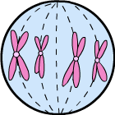
D．减数第一次分裂后期必须分离的两条染色体
9．如图所示的细胞正处于（ ）
A．减数第一次分裂中期 B．减数第一次分裂后期
C．有丝分裂后期 D．有丝分裂中期
10．在某动物的卵细胞核中，DNA的质量为A g，那么在有丝分裂前期时，其体细胞细胞核中DNA质量为（ ）
A．4A g B．8A g C．A g D．2A g
11．下图表示某生物个体的细胞分裂的不同时期，其中，示意减数分裂第一次分裂中期的图示是（ ）
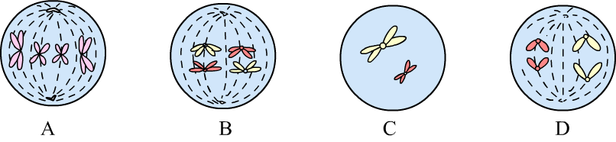
12．社会调查中发现，人类性别的比例为男︰女 = 1︰1，下列哪项叙述与该比例形成无关（ ）
A．男性产生两种含有不同性染色体的精子，且数量相等 B．女性产生两种含有不同性染色体的卵细胞且数量相等
C．男性产生的两种精子与卵细胞结合的机会相等 D．受精卵中含性染色体XX和XY的两种类型比例相等
13．一个患先天聋哑的女性（其父为血友病患者）与一正常男性（其母为先天聋哑患者）婚配。这对夫妇生出先天聋哑和血友病两病兼发患者的概率是（ ） A．$\frac{1}{2}$ B．$\frac{1}{4}$ C．$\frac{1}{8}$ D．$\frac{3}{8}$
14．一对表现型正常的夫妇生了一个患白化病又兼有色盲症的男孩和一个正常的女孩，问这个女孩的基因型是纯合子的概率是（ ） A．$\frac{1}{6}$ B．$\frac{1}{4}$ C．$\frac{1}{8}$ D．$\frac{1}{\text{16}}$
15．下列说法正确的是（ ）
①生物的性状和性别都是由性染色体上的基因控制的
②属于XY型性别决定类型的生物，雄性个体为杂合子，基因型为XY；雌性个体为纯合子，基因型为XX
③人体色盲基因b在X染色体上，Y染色体上既没有色盲基因b，也没有它的等位基因B
④女孩若是色盲基因携带者，则该色盲基因一定是由父亲遗传来的
⑤男性的色盲基因不传儿子，只传女儿，但女儿不显色盲，却会生下患色盲的儿子，代与代之间出现了明显的间隔现象
⑥色盲患者一般男性多于女性
A．①③⑤ B．③⑤⑥ C．①②④ D．②④⑥
二、非选择题
1．完成表格内容。
父 | 母 | 子 | 女
正常 | 正常
正常 | 携带者
正常 | 色盲
色盲 | 正常
色盲 | 携带者
色盲 | 色盲
2．某种雌雄异株的植物有宽叶和窄叶两种类型，宽叶由显性基因B控制，窄叶由隐性基因b控制，B和b均位于X染色体上，基因b使雄配子致死。请回答下列问题。
(1)若后代全为宽叶雄株个体，则其亲本基因型为_________和___________。
(2)若后代全为宽叶、雄雌植株各半时，则其亲本基因型为________和__________。
(3)若后代全为雄株，宽叶和窄叶个体各半时，则亲本基因型为___________和______________。
(4)若后代性别比为1︰1，宽叶个体占3/4，则其亲本基因型为_________和__________。
3．人的正常色觉（B）对色盲（b）为显性，正常肤色（A）对白化（a）呈显性。如图是一个白化病和色盲病的遗传系谱，请回答下列问题。
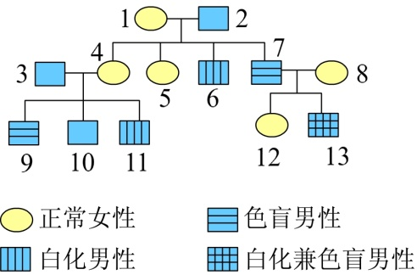
(1)1号、2号的基因型分别是_____________；______________。
(2)5号是纯合子的可能性是___________________________。
(3)3号和4号婚配后生育先天性白化且色盲的女儿的概率是 ________________。
(4)根据3号和4号夫妇的基因型，从理论上推测正常子女与患病子女的比例是 _______________________。
(5)如果不考虑肤色，11号与12号若婚配，生育色盲男孩的概率是________；如果不考虑色觉，11号与12号婚配后生育白化女孩的概率是___________________________。
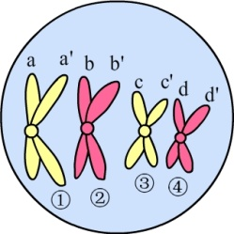
4．据图回答下列问题。
(1)此图示为减数分裂的__________阶段。
(2)按编号有哪几条染色体__________。
(3)写出同源染色体的标号______________。
(4)在减数第一次分裂时，要分离的染色体是__________。
(5)在减数第一次分裂后，可能形成的染色体组合是_____________________________。
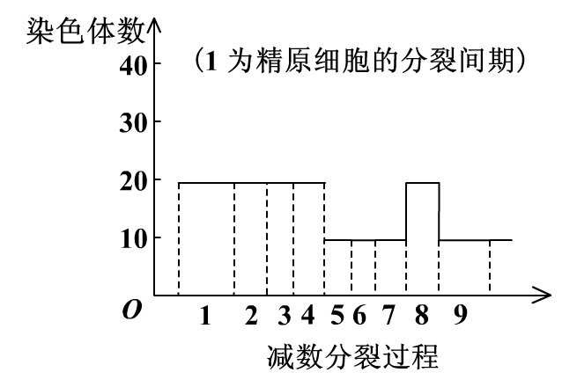
5．假设下图为某动物精巢内的一个精原细胞在减数分裂过程中，染色体数量的变化的曲线图（1为精原细胞的分裂间期）。请根据图示内容回答下列问题。
（1）图中2～4时期的细胞的名称是___________，该细胞有
______条染色体，有______对同源染色体。
（2）图中8时期，是减数分裂的________期，细胞的名称是_________。
（3）图中4发展到5时期，染色体数目发生的变化是由于____________
分别进入两个子细胞。分裂最终完成后形成的子细胞的名称是_______________。

第2章：基因和染色体的关系测试题2

一、选择题(共30小题，每小题1.5分，共45分，在每小题给出的4个选项中，只有1项符合题目要求)
1．等位基因一般位于( )
A．DNA的两条链上 B．复制后的两条染色单体上
C．非同源染色体的同一位置 D．同源染色体的同一位置
2．基因的分离定律和自由组合定律发生在( )
A．有丝分裂过程中 B．受精作用过程中 C．减数分裂过程中 D．个体发育过程中
3．下列个体中属于纯合子的是( )
A．RRDdFF与rrDdff B．RrDDff与RrddFF C．rrddFF和RRddff D．RrDdFf和rrddff
4．基因型为AaB的绵羊，产生配子的名称和种类是( )
A．卵细胞 X^{A}B、XªB B．卵细胞 AB、aB C．精子 AX^{B}、AY、aX^{B}、aY D．精子 AB、aB
5．图示某动物卵原细胞中染色体的组成情况，该卵原细胞经减数分裂产生3个极体和1个卵细胞，其中一个极体的染色体组成是1和3，则卵细胞中染色体组成是( )
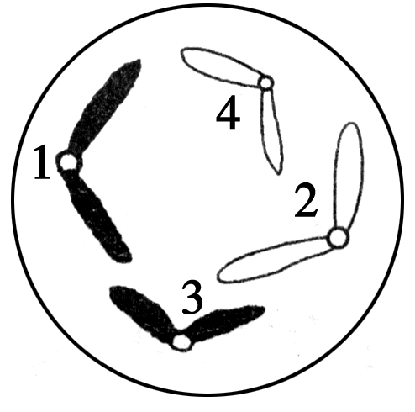
A．1和3 B．2和4 C．1和3或2和4 D．1和4或2和3
6．细胞分裂过程中，DNA、染色体和染色单体三者的数量之比为2:1:2的细胞分裂时期是( )
A．有丝分裂前期和减数第一次分裂前期 B．有丝分裂后期和减数第一次分裂后期
C．无丝分裂中期和有线分裂中期 D．减数第一次分裂后期和减数第二次分裂后期
7．下图中不正确的是( )
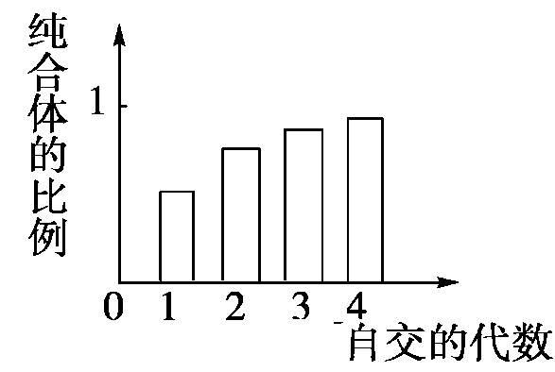
A．杂合子豌豆连续自交，其纯合子的比例的变化
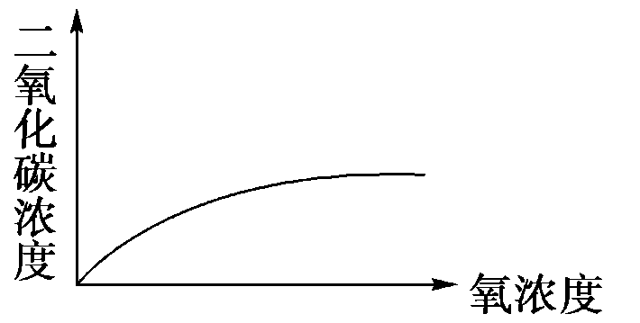
B．酵母菌产生的二氧化碳的浓度变化
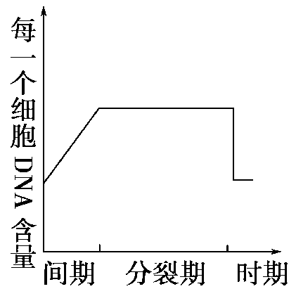
C．细胞有丝分裂中DNA含量的变化
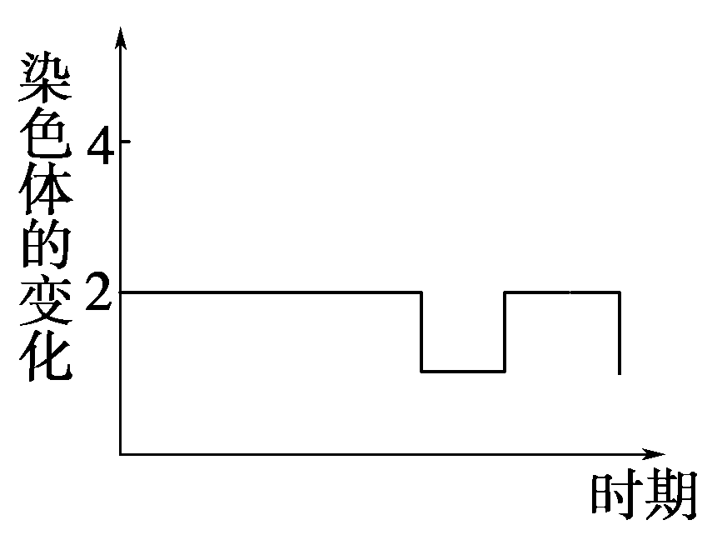
D．减数分裂过程中染色体数目的变化
8．在人的下列细胞中，含有性染色体数目最多的是( )
A．次级精母细胞分裂中期 B．白细胞 C．红细胞 D．卵细胞
9．既不具有同源染色体又不具有姐妹染色单体的动物细胞是( )
A．卵原细胞 B．初级卵母细胞 C．卵细胞 D．刚形成的次级卵母细胞
10．用下列哪种结构作为实验材料，既可看到比体细胞多一倍染色体的细胞，又可看到同源染色体正在分离的细胞( ) A．小鼠早期胚胎 B．小鼠精巢 C．小鼠肿瘤细胞 D．小鼠子宫细胞
11．10个初级卵母细胞和5个初级精母细胞如果全部发育成熟，受精后最多能产生的新个体的数目是( )
A．5个 B．10个 C．15个 D．20个
12．果蝇的体细胞中含有四对同源染色体，它的一个初级精母细胞经过减数分裂后形成几种类型的精子( )
A．2种 B．4种 C．8种 D．16种
13．减数分裂过程中，等位基因分离、决定非等位基因自由组合的时期发生在( )
A．同时发生在减数第二次分裂的后期 B．分别发生在减数第一次分裂和第二次分裂的后期
C．分离发生在减数第一次分裂、自由组合发生在减数第二次分裂
D．分别发生在减数第一次分裂的后期和中期
14．下列关于DNA分子和染色体数目的叙述，正确的是( )
A．有丝分裂间期细胞中染色体数目因DNA复制而加倍
B．有丝分裂后期细胞中DNA分子数目因染色体着丝点分裂而加倍
C．减数第一次分裂后细胞中染色体数目因同源染色体分离而减半
D．减数第二次分裂过程中细胞中染色体与DNA分子数目始终不变
15．如图所示人类家系图中，有关遗传病最可能的遗传方式为( )
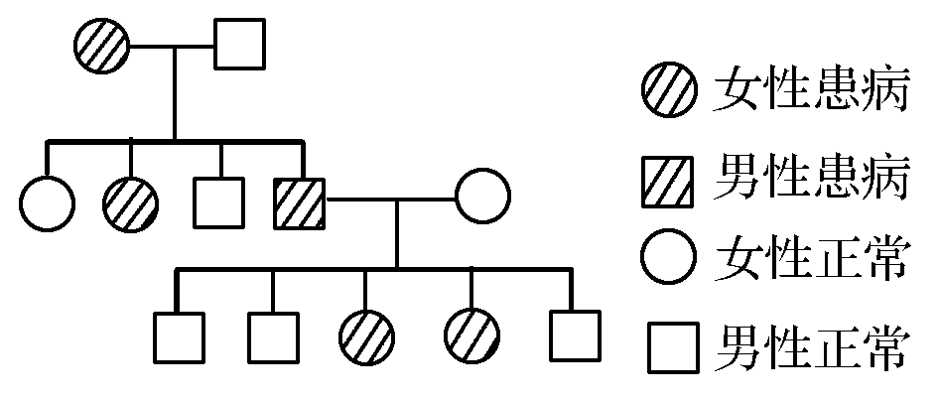
A．常染色体隐性遗传 B．常染色体显性遗传 C．X染色体显性遗传 D．X染色体隐性遗传
16．已知芦花鸡基因B在性染色体上，对非芦花鸡基因b是显性，为了尽早而准确地知道小鸡的性别，应选用( )
A．非芦花母鸡和芦花公鸡交配 B．芦花母鸡和芦花公鸡交配
C．芦花母鸡与非芦花公鸡交配 D．非芦花母鸡与非芦花公鸡交配
17．处于分裂过程中的动物细胞，排列在赤道板上的染色体在形态和大小上各不相同，该细胞可能是( )
A．体细胞 B．初级精母细胞或初级卵母细胞 C．卵细胞 D．次级精母细胞或次级卵母细胞
18．下列关于基因和染色体关系的叙述，错误的是( )
A．染色体是基因的主要载体 B．基因在染色体上呈线性排列
C．一条染色体上有一个基因 D．体细胞(细胞核)中基因成对存在，染色体也成对存在
19．下图为进行性肌营养不良遗传病的家系图，该病为隐性伴性遗传病，Ⅲ₁的致病基因是由( )
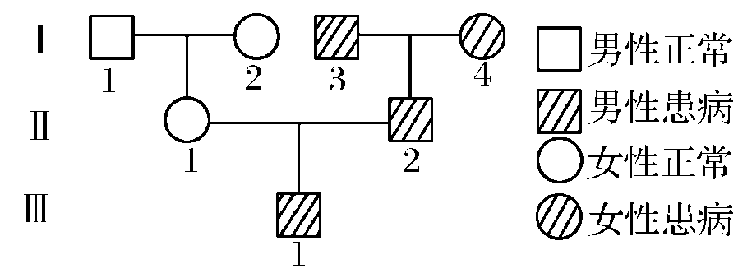
A．Ⅰ₁遗传的 B．Ⅰ₂遗传的 C．Ⅰ₃遗传的 D．Ⅰ₄遗传的
20．如图为某种遗传病的家系图，请计算出Ⅱ₂与Ⅱ₃子女的发病概率是( )
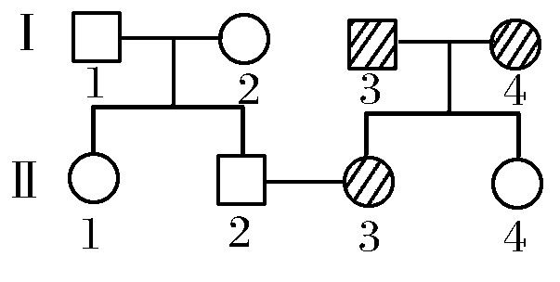
A. B. C．1 D.
21．蜜蜂的雄蜂是未受精的卵细胞发育而成的，雌蜂是受精卵发育成的。蜜蜂的体色，褐色相对于黑色为显性，控制这一相对性状的基因位于常染色体上，现有褐色雄蜂与黑色蜂王杂交，则F₁的体色将是( )
A．全部褐色 B．蜂王和工蜂都是黑色，雄蜂都是褐色
C．蜂王和工蜂都是褐色，雄蜂都是黑色 D．褐色:黑色＝3:1
22．下列男性身体内的细胞中，有可能不含Y染色体的是( )
A．精原细胞 B．肝细胞 C．脑细胞 D．次级精母细胞
23．下列关于性染色体的叙述错误的( )
A．性染色体上的基因，遗传时可能与性别有关
B．XY型生物体细胞内含有两条异型的性染色体 C．体细胞内的两条性染色体是一对同源染色体
D．XY型生物的体细胞内如果含有两条同型性染色体可表示为XX
24．果蝇中，正常翅(A)对短翅(a)为显性，此对等位基因位于常染色体上；红眼(B)对白眼(b)为显性，此对等位基因位于X染色体上。现有一只纯合红眼短翅雌果蝇和一只纯合白眼正常翅雄果蝇杂交，则F₂中( )
A．表现型有4种，基因型有12种 B．雄果蝇的红眼基因来自F₁的父方
C．雌果蝇中纯合子与杂合子的比例相等 D．雌果蝇中正常翅个体与短翅个体的比例为3:1
25．下列有关伴性遗传的叙述中，不正确的是( )
A．X染色体上的基因并非都与性别决定有关 B．伴性遗传不遵循基因的分离定律
C．Y染色体上有很少X染色体上基因的等位基因 D．伴X染色体隐性遗传具有交叉遗传现象
26．有人在不同的温度下培育具有相同基因组成的棒眼果蝇，统计发育出来的果蝇复眼中的小眼数，结果如下：
温度(℃) | 15 | 20 | 25 | 30
雌棒眼果蝇复眼的小眼数(个) | 214 | 122 | 81 | 24
雄棒眼果蝇复眼的小眼数(个) | 270 | 160 | 121 | 74
上述实验表明，棒眼果蝇在发育过程中( )
A．温度和性别影响了基因的转录 B．温度和性别对复眼中的小眼数目是有影响的
C．影响小眼数目的外界因素只有温度 D．温度和性别都是影响小眼数目的根本因素
27．一个基因型为BbRr(棕眼右癖)的男人与一个基因型为bbRr(蓝眼右癖)的女人结婚，所生子女中表现型的几率各为1/8的类型是( )
A．棕眼右癖和蓝眼右癖 B．棕眼左癖和蓝眼左癖 C．棕眼右癖和蓝眼左癖 D．棕眼左癖和蓝眼右癖
28．某种鼠中，黄鼠基因A对灰鼠基因a为显性，短尾基因B对长尾基因b为显性。且基因A或b在纯合时使胚胎致死，这两对基因是独立遗传的。现有两只双杂合的黄色短尾鼠交配，理论上所生的子代表现型比例为( )
A．2:1 B．9:3:3:1 C．4:2:2:1 D．1:1:1:1
29．牡丹的花色种类多种多样，其中白色的不含花青素，深红色的含花青素最多，花青素含量的多少决定着花瓣颜色的深浅，由两对独立遗传的基因(A和a，B和b)所控制；显性基因A和B可以使花青素含量增加，两者增加的量相等，并且可以累加。一深红色牡丹同一白色牡丹杂交，得到中等红色的个体。若这些个体自交，其子代将出现花色的种类和比例分别是( )
A．3种；9:6:1 B．4种；9:3:3:1 C．5种；1:4:6:4:1 D．6种；1:4:3:3:4:1
30．一对表现型正常的夫妇，生了一个孩子既是红绿色盲又是XYY的患者，从根本上说，前者的病因与父母中的哪一方有关？后者的病因发生在什么时期( )
A．与母亲有关，减数第二次分裂 B．与父亲有关，减数第一次分裂
C．与父母亲都有关、受精作用 D．与母亲有关、减数第一次分裂
第Ⅱ卷(非选择题 共55分)
二、非选择题(共55分)
31．(11分)“基因和染色体行为存在着明显的平行关系”表现在：
(1)染色体可以在显微镜下观察到，并有相对稳定的_________ ___________。基因在杂交过程中保持________性和________。
(2)在体细胞中染色体成________存在，基因也是成________存在。在配子中成对的染色体只有________，成对的基因只有________。
(3)体细胞的同源染色体一条来自________，一条来自_______ _。体细胞成对的基因一个来自________，一个来自________。
(4)非等位基因在形成配子时________，非同源染色体在减数第一次分裂后期也是________。
32．(11分)某种昆虫长翅(A)对残翅(a)为显性，直翅(B)对弯翅(b)为显性，有刺刚毛(D)对无刺刚毛(d)为显性，控制这3对性状的基因均位于常染色体上。现有这种昆虫一个体基因型如下图所示，请回答下列问题。
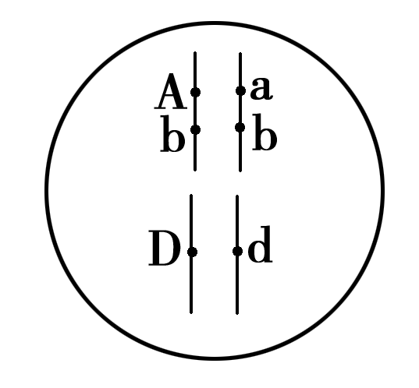
(1)长翅与残翅、直翅与弯翅两对相对性状的遗传是否遵循基因自由组合定律，并说明理由____________________________。
(2)该昆虫一个初级精母细胞所产生的精细胞的基因型为______________。
(3)该昆虫细胞有丝分裂后期，移向细胞同一极的基因有________。
(4)该昆虫细胞分裂中复制形成的两个D基因发生分离的时期有__________________。
(5)为验证基因自由组合定律，可用来与该昆虫进行交配的异性个体的基因型分别是_______________________________________。
33．(11分)遗传工作者在进行遗传病调查时发现了一个甲、乙两种单基因遗传病的家系，系谱如下图所示，请回答下列问题(所有概率用分数表示)：
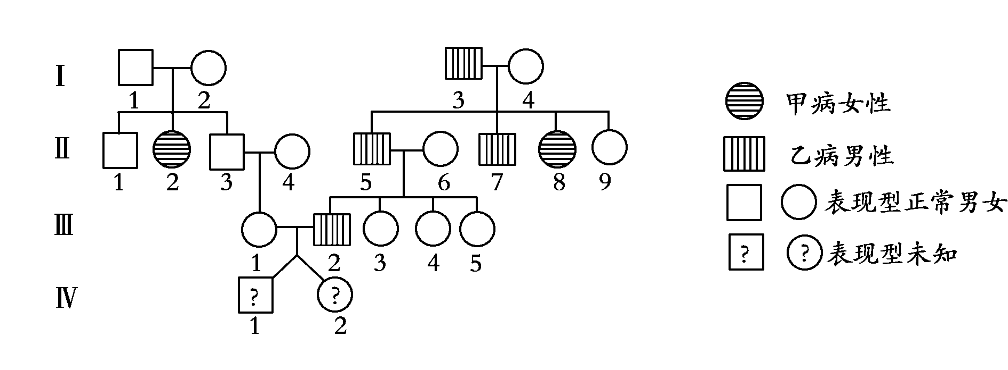
(1)甲病的遗传方式是________。
(2)乙病的遗传方式不可能是________。
(3)如果Ⅱ－4、Ⅱ－6不携带致病基因，按照甲、乙两种遗传病最可能的遗传方式，请计算：
①双胞胎(Ⅳ－1与Ⅳ－2)同时患有甲种遗传病的概率是_____。
②双胞胎中男孩(Ⅳ－1)同时患有甲、乙两种遗传病的概率是________，女孩(Ⅳ－2)同时患有甲、乙两种遗传病的概率是____。
34．(11分)果蝇是进行遗传实验的良好材料，现有三管果蝇，每管中均有红眼和白眼(相关基因为B和b)，且雌雄分别为不同眼色。各管内雌雄果蝇交配后的子代情况如下：
A管：雌雄果蝇均为红眼；
B管：雌果蝇为红眼，雄果蝇为白眼；
C管：雌雄果蝇均是一半为红眼，一半为白眼。
请分析回答：
(1)若要通过一次杂交实验判断果蝇眼色的遗传方式，应选________管的亲代果蝇进行杂交。
(2)A、B、C三个试管中亲代白眼果蝇的性别分别是________、________、________。
(3)已知三个试管中红眼果蝇全部是灰身纯系，白眼果蝇全部是黑身纯系，F₁无论雌雄都表现为灰身。同时考虑体色和眼色的遗传，B管果蝇交配产生的F₁自由交配后，后代的表现型中灰身红眼果蝇、黑身红眼果蝇、灰身白眼果蝇、黑身白眼果蝇的比例接近于________。
35．(11分)已知家兔的黑毛与褐毛是一对相对性状，在一养兔厂中，家兔是随机交配的，黑毛的个数与褐毛的个数相等。请利用杂交方法，探究其基因的位置及显隐性关系(假设无突变发生)。
(1)简述如何运用杂交方法确定这对相对性状的显隐性关系，并得出结论。
(2)若已知黑毛(A)对褐毛(a)呈显性，请探究控制这对相对性状的基因是否位于X染色体上，写出遗传图解并说明推断过程。

第2章：基因和染色体的关系测试题3
一、选择题
1．四分体是指( )
A．细胞核中含有四条染色体 B．细胞核中含有四条同源染色体
C．每对同源染色体含有四条染色体 D．联会后同源染色体中四条染色单体的总称
2．①～④为动物生殖细胞形成过程中某些时期的示意图。
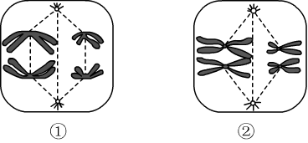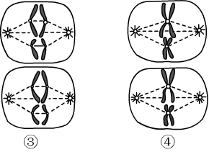
按分裂时期的先后排序，正确的是( ) A．①②③④ B．②①④③ C．③④②① D．④①③②
3．性染色体存在于( ) A．体细胞 B．精子 C．卵细胞 D．以上都有
4．人类的性别可由精子类型决定，这是因为它含有( )
A．X染色体 B．Y染色体 C．一条X染色体和一条Y染色体 D．一条X染色体或一条Y染色体
5．基因型为Bb的动物，在其精子形成过程中，基因B与B、b与b和B与b的分开，分别发生在( )
①精原细胞形成初级精母细胞 ②初级精母细胞形成次级精母细胞 ③次级精母细胞形成精细胞
④精细胞变形成为精子
A．①②③ B．③③② C．②②② D．②③④
6．A和a为控制果蝇体色的一对等位基因，只存在于X染色体上。在细胞分裂过程中，发生该等位基因分离的细胞是( )
A．初级精母细胞 B．精原细胞 C．初级卵母细胞 D．卵原细胞
7．下列关于人类遗传病的叙述正确的是( )
A．双亲正常，子女就不会有遗传病 B．母亲患白化病，儿子也患白化病
C．母亲色盲，儿子都是色盲 D．父亲色盲，儿子都是色盲
8．下图为某家系遗传病的遗传图解，该病不可能是( )
注：
正常男性
正常女性
患病男性
患病女性
A．常染色体显性遗传病 B．常染色体隐性遗传病 C．X染色体隐性遗传病 D．X染色体显性遗传病
9．下列有关X染色体的叙述中，错误的是( )
A．正常女性体细胞内有两条X染色体 B．正常男性体细胞内有一条X染色体
C．X染色体上的基因均与性别决定有关 D．黑猩猩等哺乳动物也有X染色体
10．人类的卷发对直发为显性性状，基因位于常染色体上。遗传性慢性肾炎是X染色体显性遗传病。有一个卷发患遗传性慢性肾炎的女人与直发患遗传性慢性肾炎的男人婚配，生育一个直发无肾炎的儿子。这对夫妻再生育一个卷发患遗传性慢性肾炎的孩子的概率是( ) A．$\frac{1}{4}$ B．$\frac{3}{4}$ C．$\frac{1}{8}$ D．$\frac{3}{8}$
11．下列叙述中，不能说明“核基因和染色体行为存在平行关系”的是( )
A．基因发生突变而染色体没有发生变化 B．非等位基因随非同源染色体的自由组合而组合
C．二倍体生物形成配子时基因和染色体数目均减半 D．Aa杂合体发生染色体缺失后，可表现出a基因的性状
12．下图所示的红绿色盲患者家系中，女性患者Ⅲ-9的性染色体只有一条X染色体，其他成员性染色体组成正常。Ⅲ-9的红绿色盲致病基因来自于( ) A．Ⅰ-1 B．Ⅰ-2 C．Ⅰ-3 D．Ⅰ-4
Ⅰ
Ⅱ
Ⅲ
正常男
正常女
色盲男
色盲女
1
2
3
4
5
6
7
8
9
10
二、非选择题
1．下图是细胞分裂的示意图。请分析回答：
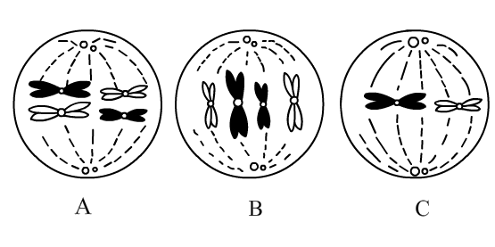
(1)处于减数第二次分裂中期的是图___________________。具有同源染色体的是图______________。
(2)处于四分体阶段的是图_______________。
(3)图A细胞内染色体为________个、染色单体为_______个、DNA分子数为_______个。
2．下图为某高等雄性动物的精原细胞染色体和基因组成示意图。请分析回答：
A
B
b
a
③
④
①
②

(1)图中A和a称为 。
(2)图中①和②叫做 。
(3)该细胞产生的配子有 种，比例为 。
(4)该生物测交，后代有 种表现型，其中与该生物不同的类型有 种，测交后代表现型比例为 。
(5)该生物自交，后代有 种基因型， 种表现型。表现型比为 。后代中能稳定遗传的个体的比例为 。
(6)该生物与aaBB个体相交，后代表现型有 种，比例为 。
3．小鼠基因敲除技术获得2007年诺贝尔奖，该技术采用基因工程、细胞工程、杂交等手段使小鼠体内的某一基因失去功能，以研究基因在生物个体发育和病理过程中的作用。例如现有基因型为BB的小鼠，要敲除基因B，可先用体外合成的突变基因b取代正常基因B，使BB细胞改变为Bb细胞，最终培育成为基因敲除小鼠。
(1)基因敲除过程中外源基因是否导入受体细胞，可利用重组质粒上的 检测。如果被敲除的是小鼠抑癌基因，则可能导致细胞内的 被激活，使小鼠细胞发生癌变。
(2)通过基因敲除，得到一只AABb小鼠。假设棕毛基因A、白毛基因a、褐齿基因B和黄齿基因b均位于常染色体上，现要得到白毛黄齿新类型小鼠，用来与AABb小鼠杂交的纯合亲本的基因型是 ，杂交子代的基因型是 。让F₁代中双杂合基因型的雌雄小鼠相互交配，子代中带有b基因个体的概率是 ，不带B基因个体的概率是 。
(3)在上述F₁代中只考虑齿色这对性状，假设这对性状的遗传属X染色体伴性遗传，则表现黄齿个体的性别是 ，这一代中具有这种性别的个体基因型是 。

本资料来源于《七彩教育网》http://www.7caiedu.cn
第2章：基因和染色体的关系测试题4
一、选择题
( )1．抗维生素D佝偻病是伴X染色体显性遗传的一种遗传病，这种病的遗传特点之一是
A．男患者与女患者结婚，女儿正常 B．患者的正常子女不携带该患者传递的致病基因
C．男患者与正常女子结婚，子女均正常 D．女患者与正常男子结婚，其儿子正常女儿患病
( )2．下列关于基因和染色体关系的叙述，错误的是
A．染色体是基因的主要载体 B．基因在染色体上呈线性排列
C．一条染色体上有多个基因 D．染色体就是由基因组成的
( )3．下列关于性染色体的叙述，正确的是
A．性染色体上的基因都可以控制性别 B．性别受性染色体控制而与基因无关
C．女儿的性染色体必有一条来自父亲 D．性染色体只存在于生殖细胞
( )4．由X染色体上隐性基因导致的遗传病
A．如果父亲患病，女儿一定不患此病 B．如果母亲患病，儿子一定患此病
C．如果外祖父患病，外孙一定患此病 D．如果祖母为患者，孙女一定患此病
( )5．猴的下列各组细胞中，肯定都有Y染色体的是
A．受精卵和次级精母细胞 B．精子和雄猴的上皮细胞
C．受精卵和初级精母细胞 D．初级精母细胞和雄猴的肌肉细胞
( )6．一对夫妇，女方的父亲患血友病，本人患白化病；男方的母亲患白化病，本人正常，预计他们所生子女患病的几率是 A．1/2 B．1/8 C．3/8 D．5/8
( )7．1988年5月23日，杭州某妇女生了“一卵四胎”，这四个婴儿的性别应是
A．一男三女 B．二男二女 C．三男一女 D．完全一样
( )8．下列关于人红绿色盲的叙述中，不正确的是
A．男性患者多于女性患者 B．色盲遗传表现为交叉遗传
C．女性色盲所生的儿子必是色盲 D．外孙的色盲基因一定来自外祖父
( )9．下面是遗传病系谱图。若图中Ⅲ₃与一有病女性婚配，则生育病孩的概率为
A．1/4 B．1/6 C．1/3 D．1/8
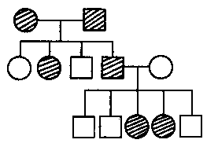

第9题图 第10题图
( )10. 上面的遗传系谱最可能的遗传方式是
A.常染色体上显性遗传 B.常染色体上隐性遗传 C.X染色体上显性遗传 D.X染色体上隐性遗传
( )11．一对色觉正常的夫妇，生了一个色盲儿子和一个正常的女儿，问女儿携带色盲基因的可能性是
A．3/4 B．2/4 C．1／4 D．2／3
( )12.某人患血友病，他的岳父表现正常，岳母患血友病，对它的子女表现型的预测应当是
A．儿子、女儿全部正常 B．儿子患病，女儿正常
C．儿子正常，女儿患病 D．儿子和女儿都有可能出现患者
( )13．对夫妇表现正常，生了两个患血友病和一个正常的孩子，这三个孩子的性别是：
A．都是男孩或两个男孩和一个女孩 B．都是女孩 C．两个女孩和一个男孩 D．以上答案都正确
( )14．视神经萎缩症是显性基因控制的遗传病，若一对夫妇均为杂合子，生了一个患病的男孩，如果再生一胎，是正常男孩的几率为 A．25% B．12.5% C．75% D．0
( )15．在小家鼠中，有一突变基因使尾巴弯曲。一系列杂交结果如下：
组别 | 亲代 |  | 子代
组别 | 雌（♀） | 雄（♂） | 雌（♀） | 雄（♂）
1 | 正常 | 弯曲 | 全部弯曲 | 全部正常
2 | 弯曲 | 正常 | 50%弯曲，50%正常 | 50%弯曲，50%正常
3 | 弯曲 | 正常 | 全部弯曲 | 全部弯曲
4 | 正常 | 正常 | 全部正常 | 全部正常
5 | 弯曲 | 弯曲 | 全部弯曲 | 全部弯曲
6 | 弯曲 | 弯曲 | 全部弯曲 | 50%弯曲，50%正常
判断小家鼠尾巴弯曲的遗传方式及依据组别，正确的是:
A．伴X染色体隐性遗传，1 B．伴X染色体显性遗传，6
C．常染色体隐性遗传，4 D．常染色体显性遗传，5
( )16．右图是某个二倍体动物的几个细胞分裂示意图(数字代表染色体，字母代表染色体上带有的基因)。据图判断不正确的是
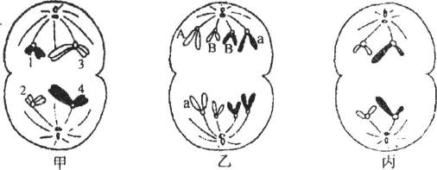

甲 乙 丙

A．该动物的性别是雄性的 B．乙细胞表明该动物发生了基因突变或基因重组
C．1与2或1与4的片段交换，前者属基因重组．后者属染色体结构变异
D．丙分裂产生子细胞后的变化特点，是某些性状表现母系遗传的重要原因
( )17．一对表现型正常的夫妇，生了一个既是红绿色盲又是Klinefelter综合症(XXY型)的孩子，那么病因
A．与母亲有关 B．与父亲有关 C．与父亲和母亲均有关 D．无法判断
( )18．一个正常男子与一个患有某种遗传病的女子婚配，生育一个正常儿子，据此分析下列错误的是
A．此遗传病一定是隐性遗传病 B．此遗传病可能是常染色体隐性遗传病
C．此遗传病不可能是伴X隐性遗传病 D．该病可能是伴X显性遗传病
( )19．下列关于红绿色盲的叙述中，不正确的是：
A．色盲是X染色体上的隐性遗传病 B．色盲基因是通过基因突变产生的
C．色盲遗传不符合基因的分离规律 D．只要母亲患病，儿子就全部患病
( )20．人类中外耳道多毛症基因位于Y染色体上，那么这种性状的遗传特点是
A．有明显的显隐性关系 B．男女发病率相当
C．表现为全男遗传 D．X染色体上的等位基因为隐性
( )21 ．在人类中，Klinefelfer综合症表现为中间性别，其性染色体为XXY。若患者的性染色体异常为父方引起，则是因为精原细胞形成精子的过程中
A．联会紊乱 B．同源染色体不分离 C．姐妹染色单体不分离 D．两条X染色体不分离
( )22．下列遗传系谱图中，能确定为常染色体遗传的是
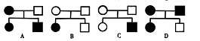

( )23．人类的钟摆型眼球震颤是由X染色体上显性基因控制，半乳糖血症是由常染色体上的隐性基因控制。一个患钟摆型眼球震颤的女性和一正常男性婚配，生了一个患半乳糖血症的男孩（眼球正常），他们生的第二个孩子是两病皆患的男孩的几率是 A．1/2 B．1/4 C．1/8 D．1/16
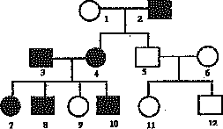
( )24．右系谱图的遗传方式一定是

A．常染色体隐性遗传 B．伴X隐性遗传 C．常染色体显性遗传 D．伴X显性遗传
( )25．下图2—30是A、B两个家庭的色盲遗传系谱图，A家庭的母亲是色盲患者，这两个家庭由于某种原因调换了一个孩子，请确定调换的两个孩子是 A．1和3 B．2和6 C．2和5 D．2和4
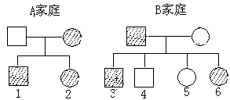

二、非选择题
26．果蝇红眼（A ）对白眼（a）为显性，这对等位基因位于X 染色体上，而果蝇灰身（B ）对黑身（b ）为显性，这对等位基因位于常染色体上，现将纯合的灰身白眼雄果蝇与纯合黑身红眼雌果蝇杂交，再将F1中雌，雄个体相交，产生F2，请分析回答下列问题：
（1）写出F1 的基因型为_______________，表现型为______________。
（2）F1 中雌雄性别比例为_________。 F2 中灰身果蝇与黑身果蝇的分离比_________。
（3）F2 代中，眼色出现性状分离的果蝇性别为_______，其中红眼与白眼比例为_________， 眼色不出现性状分离的果蝇性别为__________。
27．下图是患甲病（显性基因为A，隐性基因为a）和乙病（显性基因为B，隐性基因为b）两种遗传病的系谱图。请据图回答：
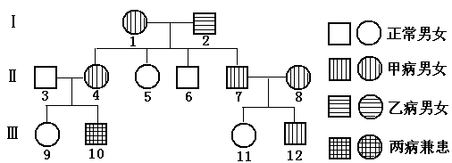
（1）甲病的遗传方式是_____________。
（2）若Ⅱ₃和Ⅱ₈两者的家庭均无乙病史，则乙病的遗传方式是_____________。
（3）Ⅲ₁₁和Ⅲ₉分别与正常男性结婚，她们怀孕后到医院进行遗传咨询，了解到若在妊娠早期对胎儿脱屑进行检查，可判断后代是否会患这两种病。
①Ⅲ₁₁采取下列哪种措施______（填序号），原因是___________________________
____________________________________________________________。
②Ⅲ₉采取下列哪种措施_______（填序号），原因是___________________________
____________________________________________________________。
A．染色体数目检测 B．检测基因是否异常阿廷环 C．性别检测 D．无需进行上述检测
（4）若Ⅲ₉与Ⅲ₁₂违法结婚，子女中患病的可能性是__________。
28．下图的五个细胞是某种生物不同细胞分裂的示意图，（假设该生物的体细胞只有4条染色体）请回答以下问题：
（1）A、B、C、D、E中属于有丝分裂的是__________，属于减数分裂的是___________。
（2）A细胞有___________条染色体，有________个DNA分子，属于_________期。
（3）具有同源染色体的细胞有______________________________________。
（4）染色体暂时加倍的细胞有______________________________________。
（5）不具有姐妹染色单体的细胞有______________________________________。

第2章：基因和染色体的关系测试题5
一、 选择题（2分×30）
1．某动物精原细胞有三对同源染色体，分别是A和a、B和b、C和c，下列四个精子来自于同一个精原细胞的是
（ ） A．aBc、AbC、aBc、AbC B．AbC、aBC、abc、abc
C．AbC、Abc、abc、ABC D．abC、abc、aBc、ABC
2．右下图是同一种动物体内有关细胞分裂的一组图像，下列叙述中正确的是（ ）
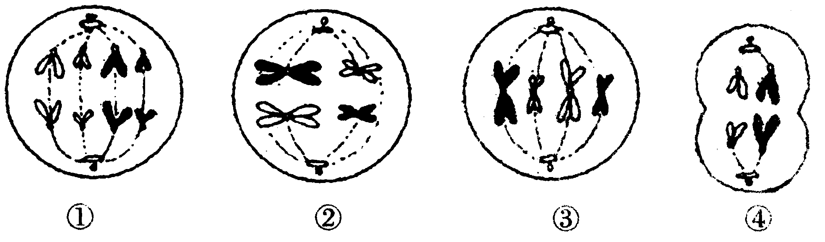

A．具有同源染色体的细胞只有②和③ B．动物睾丸中不可能同时出现以上细胞
C．③所示的细胞中不可能有基因重组 D．上述细胞中有8个染色单体的是①②③
3．某生物有二对染色体，下列各图表示卵细胞形成过程中，不同时期的五个细胞。表示次级卵母细胞的是 （ ）
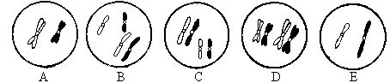

4．右图为某哺乳动物的一个细胞示意图，它属于下列何种细胞（ ）
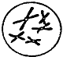
A.肝细胞 B.初级卵母细胞
C.第一极体 D.卵细胞

5．下图是某生物的精子细胞，根据图中的染色体类型和数目，判断来自同一个次级精母细胞的是（ ）
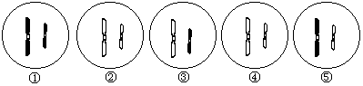

A．①② B．②④ C．③⑤ D．①④
6．下列是具有二对染色体的动物卵细胞图，正常情况下不能出现的是 （ ）
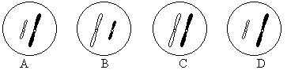

8.牛的初级卵母细胞经第一次减数分裂形成次级卵母细胞期间( )
A.同源染色体不分开,着丝点分裂为二 B.同源染色体不分开,着丝点也不分裂
C.同源染色何分开,着丝点分裂为二 D.同源染色体分开,着丝点不分裂
9.下列对四分体的叙述正确的是 ( )
A.一个细胞中含有4条染色体 B.一个细胞中含有4对染色体
C.一个细胞中含有4条染色单体 D.一对同源染色体含4条染色单体
12．基因型为AaBb（两对基因分别位于非同源染色体上）的个体，在一次排卵时发现该细胞的基因型为Ab，则在形成该卵细胞时随之产生的极体的基因型为( )
A．AB、Ab、ab B．Ab、aB、aB C．AB、AB、ab D．ab、AB、ab
13．下列关于同源染色体的叙述中，正确的是( )
①同源染色体一条来自父方，一条来自母方 ②同源染色体是有一条染色体经过复制而成的两条染色体 ③同源染色体的形状和大小一般相同 ④在减数分裂中配对的两条染色体
A①②③ B①②④ C①③④ D②③④
16．20个卵原细胞与8个精原细胞如果完成减数分裂并受精，理论上可产生合子( )
A．20个 B．8个 C．32个 D．28个
17．果蝇体细胞有4对染色体，它的精原细胞，初级精母细胞，次级精母细胞和精子的染色体数目依次是( )
A．4、4、2、2 B．4、4、4、2 C．8、8、4、4 D．8、16、8、4
18．进行有性生殖的生物，能保持前后代染色体数目的稳定，是由于有( )
A．减数分裂和有丝分裂 B．有丝分裂和受精作用 C．减数分裂和受精作用 D．无丝分裂和有丝分裂
19．正常进行分裂的细胞，同源染色体、染色单体、染色体、DNA分子之比为0∶0∶1∶1，则该细胞所处的时期是( ) A.有丝分裂时期 B.减数第一次分裂末期 C.有丝分裂后期 D.减数第二次分裂后期
20．精子形成过程中出现联会现象时，DNA分子数与染色体之比是( )
A．1：1 B.1：2 C.2：1 D.4：1
1、抗维生素D佝偻病是伴X染色体显性遗传的一种遗传病，这种病的遗传特点之一是（ ）
A、男患者与女患者结婚，女儿正常 B、患者的正常子女不携带该患者传递的致病基因
C、男患者与正常女子结婚，子女均正常 D、女患者与正常男子结婚，其儿子正常女儿患病
2、右图是A、B两个家庭的色盲遗传系谱图，这两个家庭由于某种原因调换了一个孩子，请确定调换的两个孩子是 （ ）
A、1和3 B、2和6 C、2和5 D、2和4

3.果蝇的红眼为伴X显性遗传，其隐性性状为白眼，在下列杂交组合中，通过眼色可直接判断子代果蝇性别的一组是（ ）
A.杂合红眼雌果蝇×红眼雄果蝇 B．白眼雌果蝇×红眼雄果蝇
C．杂合红眼雌果蝇×白眼雄果蝇 D．白眼雌果蝇×白眼雄果蝇
4、下列关于基因和染色体关系的叙述，错误的是( )
A．染色体是基因的主要载体 B。基因在染色体上呈线性排列
C．一条染色体上有多个基因 D。染色体就是由基因组成的
5、下列关于性染色体的叙述，正确的是( )
- 性染色体上的基因都可以控制性别 B.性别受性染色体控制而与基因无关
- 女儿的性染色体必有一条来自父亲 C.性染色体只存在于生殖细胞
6、由X染色体上隐性基因导致的遗传病( )
- 如果父亲患病，女儿一定不患此病 B.如果母亲患病，儿子一定患此病
- 如果外祖父患病，外孙一定患此病 C.如果祖母为患者，孙女一定患此病
7．猴的下列各组细胞中，肯定都有Y染色体的是 （ ）
A．受精卵和次级精母细胞 B．精子和雄猴的上皮细胞
C．受精卵和初级精母细胞 D．初级精母细胞和雄猴的肌肉细胞
8．一对夫妇，女方的父亲患血友病，本人患白化病；男方的母亲患白化病，本人正常，预计他们所生子女患病的几率是 （ ） A．1/2 B．1/8 C．3/8 D．5/8
9．男性患病机会多于女性的隐性遗传病，致病基因很可能在( )
A．常染色体上 B.X染色体上 C.Y染色体上 D.线粒体
10．人的性别是在 时决定的( )
A．形成生殖细胞 B.形成受精卵 C.胎儿发育 D.胎儿出生
11．1988年5月23日，杭州某妇女生了“一卵四胎”，这四个婴儿的性别应是（ ）
A.一男三女 B.二男二女 C.三男一女 D.完全一样
12．下列关于人红绿色盲的叙述中，不正确的是（ ）
A．男性患者多于女性患者 B．色盲遗传表现为交叉遗传
C．女性色盲所生的儿子必是色盲 D．外孙的色盲基因一定来自外祖父
13．下列不属于伴性遗传的是（ ）
A.果蝇的白眼 B.人的血友病 C.人的白化病 D.人的外耳道多毛症
14．某色盲男孩的父母、祖母、外祖母、外祖父均正常，祖父是色盲，这个男孩的色盲基因来自( )
A 祖父 B 祖母 C 外祖父 D 外祖母
15．下面是遗传病系谱图。若图中Ⅲ₃与一有病女性婚配，则生育病孩的概率为( )
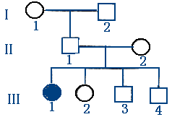 A． B．
C． D．

二、非选择题（1×40）
31．(8分)下图中A→G表示某基因型为AaBb的高等动物睾丸内细胞分裂图像和染色体数目变化曲线。请据图回答：

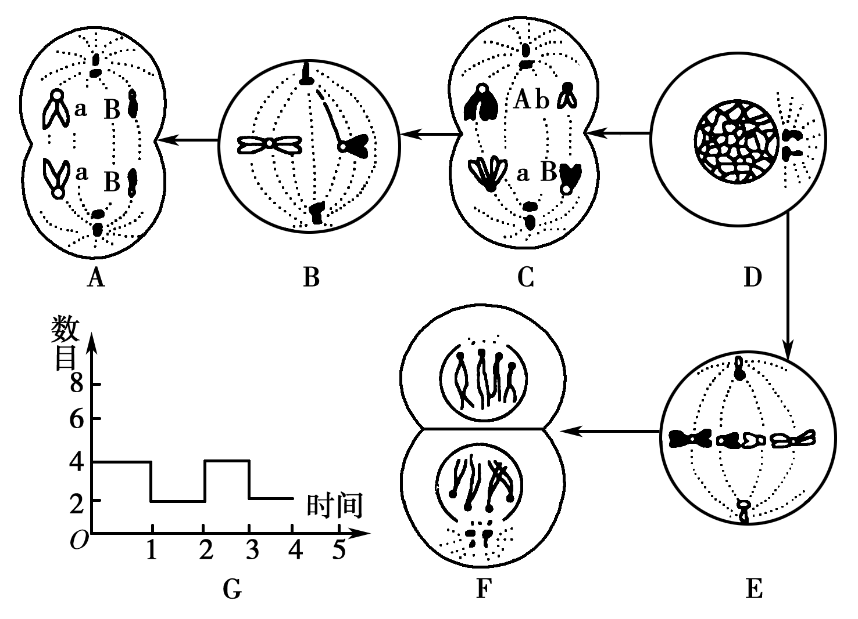
(1)、细胞图像D→F属于__________分裂；D→A属于__________分裂。
(2)、图中C细胞和A细胞分别叫做____________________、____________________。
(3)、写出一个D细胞经C细胞形成的配子的基因型________________。
(4)、图中D细胞在分裂产生配子时A和a的分离和a与a的分开分别发生在坐标G中的________、________阶段(用数字表示)。
(5)、图A、B、C、E中含有同源染色体的是____________。
32．（10分）下图是某高等动物的细胞分裂的坐标图和分裂图，请回答下列问题：

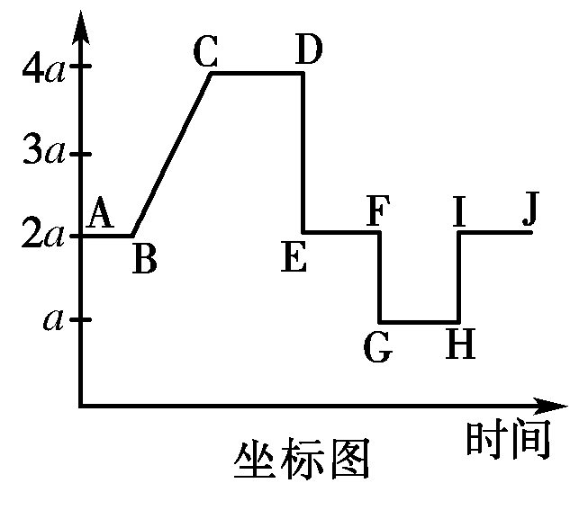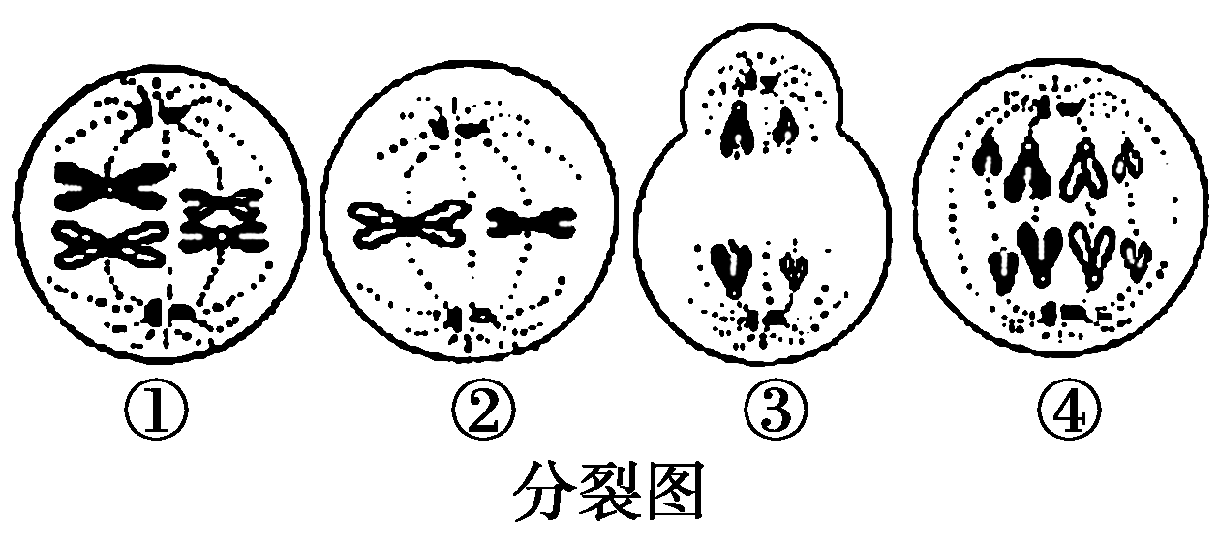
(1)、坐标图中纵坐标的含义是____________________________，由分裂图可知，坐标图的纵坐标中a＝____________。
(2)、H→I段表示发生了________作用，之后进行的细胞分裂方式主要是____________。
(3)、CD段，细胞中染色体、染色单体和DNA分子数量之比为____________。
(4)、在分裂图中，含有同源染色体的是________；含有姐妹染色单体的是________。
(5)、分裂图①的细胞名称为：________________，一个这样的细胞能产生____________种生殖细胞；分裂图④中含有的染色体组有________个。
33．(8分)如下图①②③表示某动物(基因型为AaBb)的细胞分裂图。图④表示细胞分裂过程中不同阶段的细胞数以及一个细胞中的染色体、染色单体和DNA分子的数目。请据图回答下列问题：
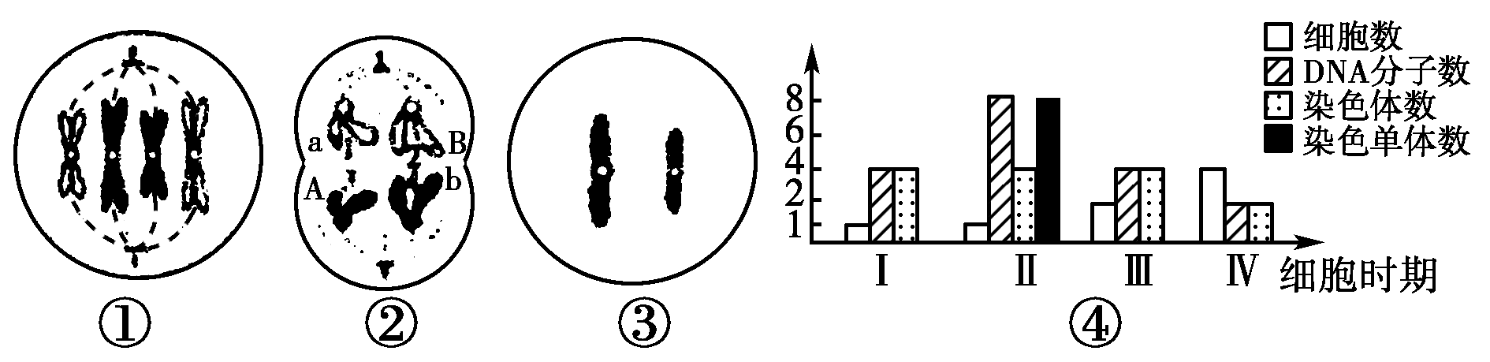

(1)、图①所示的分裂时期对应于图④的________阶段。图④的Ⅲ阶段对应于图________细胞，此细胞中含有______个染色体组。
(2)、从数量关系分析，图④由Ⅰ→Ⅱ的过程中，细胞内发生的主要变化是____________；由Ⅱ→图②的过程中染色体的主要行为变化是__________________________________、
________________________________________________________________。
(3)、导致图②中2、4号染色体上B、b不同的原因是_______________________________②和图③来自同一个精原细胞，则③的基因型应是___________________。
34．(6分)下图为与白化病有关的某家族遗传系谱图，致病基因用a表示，据图分析回答问题：

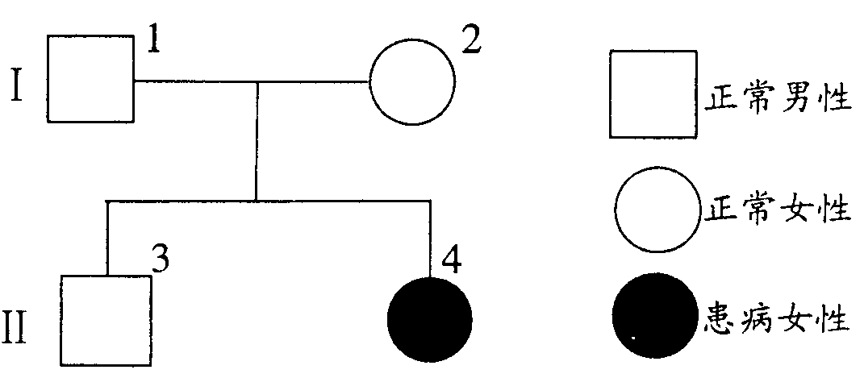

（1）该遗传病是受 （填“常染色体”或“X染色体”）上的隐性基因控制的。
（2）图中I₂的基因型是 ，Ⅱ₄的基因型为 。
（3）图中Ⅱ₃的基因型为 ，Ⅱ₃为纯合子的几率是 。
（4）若Ⅱ₃与一个杂合女性婚配，所生儿子为白化病人，则第二个孩子为白化病女孩的几率是 。
35．（8分）下图所示遗传系谱中有甲乙两种遗传病，（甲病：显性基因为A，隐性基因为a；乙病：显性基因为B，隐性基因为b）其中一种为红绿色盲，请回答有关问题：
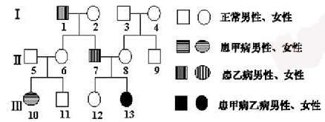
（1）甲致病基因位于 染色体上，为 性基因，判断的依据是 。
（2）和基因为 ，其后代两病兼患女孩的概率是 。
（3）个体乙病基因来源于代中的 。若和婚配，生一个正常男孩的概率是 。
（4）若再次怀孕后到医院进行遗传咨询，虽已鉴定胎儿为女性，但医生仍建议对胎儿进行基因检测，原因是 。

第2章：基因和染色体的关系测试题6
一、选择题（每小题2分，共60分）：
1．对一个四分体的叙述，不正确的是（ ）
A．有两个着丝点 B．有四个DNA分子 C．有两对姐妹染色单体 D．有四个染色体
2.人的精巢中的精原细胞所进行的分裂为（ ）
①有丝分裂 ②无丝分裂 ③减数分裂 A. ① B. ③ C. ①②③ D．①③
3．下列减数分裂过程按时间顺序排列，正确的是（ ）
A．复制—联会—四分体 B．复制—四分体—联会 C．联会—四分体—复制 D．联会—复制—四分体
4．观察四分体最好的材料是（ ） A．幼嫩的种子 B．幼嫩的果实 C．幼嫩的花药 D．幼嫩的柱头
5．一条复制过的染色体，其着丝点数、染色单体数和DNA数依次为（ ）
A．2，2，4 B．1，2，2 C．1，4，4 D．2，2，2
6．减数第一次分裂的特点是（ ）
A．同源染色体分离，着丝点分裂 B．同源染色体分离，着丝点不分裂
C．同源染色体不分离，着丝点分裂 D．同源染色体不分离，着丝点不分裂
7．减数分裂过程中，染色体数目减半发生在（ ）
A．初级精母细胞形成时 B．次级精母细胞形成时 C．精子细胞形成时 D．精子形成时
8．人的体细胞有23对同源染色体，减数第一次分裂的初级精母细胞中有四分体（ ）
A．46个 B．92个 C．184个 D．23个
9．关于同源染色体的叙述确切的是（ ）
A．由一条染色体复制成的两条染色体 B．一条来自父方，一条来自母方的染色体
C．形状大小完全相同的染色体 D．在减数分裂过程中能联会的染色体
10．细胞内没有同源染色体的是（ ）
A．体细胞 B．精原细胞 C．初级精母细胞 D．次级精母细胞
11．动物的卵细胞的形成与精子形成过程的不同点是（ ）
①次级卵母细胞将进行普通的有丝分裂 ②一个卵原细胞最终分裂只形成一个卵细胞
③一个卵原细胞经复制后形成一个初级卵母细胞 ④卵细胞不经过变形阶段
⑤一个初级卵母细胞分裂成的两个细胞大小不等 ⑥卵细胞中的染色体数目是初级卵母细胞的一半
A．②④⑤ B．①③⑤ C．②③⑥ D．①④⑥
12．减数分裂第二次分裂后期，下列各组中数量比例是1:1的是（ ）
A．染色体和染色单体 B．染色体和DNA分子 C．DNA分子和染色单体 D．DNA分子和染色单体
13．下列不是人体细胞的有丝分裂与减数分裂的共同特点是（ ）
A．有纺锤体出现 B．有同源染色体出现 C．有同源染色体联会 D．有着丝点分裂
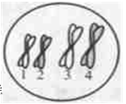
14．关于右图的说法正确的是（ ）
A．此细胞处于减数分裂的联会时期，有四分体4个
B．此细胞中含有1个染色体组
C．此细胞分裂产生的子细胞染色体组合为 12、34或 13、24
D．此细胞核中含染色单体8个，DNA分子8个，染色体4个
15．DNA含量与正常体细胞相同，但不含同源染色体的细胞是（ ）
A．精子 B．受精卵 C．次级精母细胞 D．初级卵母细胞
16．家兔的一个初级卵母细胞在减数分裂中，形成22个四分体，则形成的卵细胞中的染色体数为（ ）
A．11条 B．22条 C．33条 D．44条
17．100个精原细胞和100个卵原细胞，经减数分裂产生的精子和卵细胞结合，最多能形成受精卵（ ）个
A．100 B．200 C．300 D．400
18．青蛙的精子与卵细胞按受精过程可分为下列步骤，其中体现受精作用实质的是（ ）
A．精子和卵细胞接触 B．精子头部进入细胞内 C．卵细胞形成受精膜 D．精子与卵细胞核的融合
20．在兔子的精细胞核中，DNA重量为4×10⁻¹²g，那么在有丝分裂前期时，其骨髓细胞中DNA重量为（ ）
A．8×10⁻¹²g B．1.6×10⁻¹¹g C．3.2×10⁻¹¹g D．大于1.6×10⁻¹¹g
21．含有三对同源染色体的生物，经减数分裂产生的配子，同时含有三个父方（或母方）染色体的配子占（ ）
A．1/2 B．1/4 C．1/8 D．1/16
22. 减数分裂过程中,染色体的变化行为是
A．复制->分离->联会->分裂 B．联会->复制->分离->分裂
C．联会->复制->分裂->分离 D．复制->联会->分离->分裂
23.（2003年春季全国理科综合）关于人类红绿色盲的遗传，正确的预测是（ ）
A．父亲色盲，则女儿一定是色盲 B．母亲色盲，则儿子一定是色盲
C．祖父母都色盲，则孙子一定是色盲 D．外祖父母都色盲，则外孙女一定是色盲
24.一正常女性与一色盲男性婚配，生了一个白化病色盲的女孩。这对夫妇的基因型是：
A．AaX^{B}X^{b} 、AaX^{B}Y B. AaX^{B}X^{b} 、aaX^{b}Y C. AAX^{B}X^{b} 、AaX^{b}Y D. AaX^{b}X^{b} 、AaX^{b}Y
25.人类的遗传病中，抗维生素D佝偻病是由X染色体上的显性基因控制的。甲家庭中丈夫患抗维生素D佝偻病，妻子表现正常；乙家庭中，夫妻表现都正常，但妻子的弟弟是红绿色盲，从优生学的角度考虑，甲乙家庭应分别选择生育（ ） A．男孩，男孩 B．女孩，女孩 C．男孩，女孩 D．女孩，男孩
26．若精子中DNA含量为a，则初级精母细胞和次级精母细胞的DNA含量分别是（ ）
A．2a和a B．4a和2a C．a和2a D．2a和4a
27．某生物细胞在减数第二次分裂后期有24条染色体，那么该生物在细胞有丝分裂后期的染色体数目是（ ）
A．12条 B．48条 C．24条 D．36条
28．果蝇的体细胞中有4对染色体，次级精母细胞中有同源染色体（ ）
A．2对 B．4对 C．1对 D．0对
29．在有丝分裂过程中不发生，而发生在减数分裂过程中的是（ ）
A．染色体复制 B．同源染色体分开 C．染色单体分开 D．细胞质分裂
30．在减数分裂过程中，没有染色单体的时期是（ ）
A．减Ⅰ后期 B．减Ⅱ后期 C．减Ⅱ前期 D．分裂间期
31．减数第二次分裂的主要特征是（ ）
A．染色体自我复制 B．着丝点不分裂，同源染色体分开
C．着丝点分裂为二，两个染色单体分开 D．染色体恢复成染色质细丝
32．某生物有4对染色体，如1个初级精母细胞在产生精细胞过程中，其中1个次级精母细胞在分裂后期有1对姐妹染色单体移向同一极，则这个初级精母细胞产生正常精细胞和异常精细胞的比例为（ ）
A．1﹕1 B．1﹕2 C．1﹕3 D．0﹕4
33．性染色体为（a）XY和（b）YY的精子是如何产生的（ ）
A．a减数分裂的第一次分裂不分离，b减数分裂的第一次分裂不分离
B．a减数分裂的第二次分裂不分离，b减数分裂的第二次分裂不分离
C．a减数分裂的第一次分裂不分离，b减数分裂的第二次分裂不分离
D．a减数分裂的第二次分裂不分离，b减数分裂的第一次分裂不分离
34.人的下列各组细胞中，肯定都有Y染色体的是（ ）
A．受精卵和次级精母细胞 B．受精卵和初级精母细胞
C．初级精母细胞和男性的神经元 D．精子和人的肠上皮细胞
37．某动物精巢内处于减数第二次分裂后期的次级精母细胞有48条染色体，则该动物在有丝分裂后期的细胞中有DNA分子数（ ） A．24个 B．48个 C．96个 D．192个
38．某动物的卵细胞内有8条染色体，其中来自母方的染色体有（ ）
A．2条 B．4条 C．8条 D．不能确定
39.如果科学家通过转基因工程，成功地把一位女性血友病患者的造血细胞进行改造，使其凝血功能恢复正常、那么，她后来所生的儿子中（ ） A．全部正常 B．一个正常 C．全部有病 D．不能确定

二、选择题（每小题2分，共20分）
41．决定猫的毛色基因位于X染色体上，基因型bb 、BB 、Bb 的猫，依次是黄色，黑色和虎斑色，现有虎斑色雌猫与黑色雄猫交配，生下一只虎斑色小猫和一只黄色小猫，它们的性别为
A．一只雌猫、一只雄猫或两只雌猫 B．一只雌猫、一只雄猫 C．两只雄猫 D．两只雌猫
42．多指症（有六个手指头）为一种显性基因控制的遗传病，某男性为多指患者，他的夫人正常，但他们的三个子女均是多指症患者，这样的双亲其子女中多指症的发病率是
A．25％或50％ B．100％或50％ C．50％或50％ D．0或100％
43.一个具有AA`和BB`两对同源染色体的卵原细胞，当形成的卵细胞中存在AB`染色体时，三个极体中的染色体应是（ ） A．AB`、A`B、A`B B．AB、A`B`、A`B C．A`B`、AB、AB D．A`B、A`B、A`B`
44．人体细胞内有46条染色体,次级卵母细胞中,姐妹染色单体、染色体、四分体、DNA依次有
A．46、23、0、46 B. 23、46、0、23 C. 46 、23、0、92 D．184、92、46、46
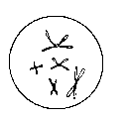
45．下列系谱图中一定能排除伴性遗传的是
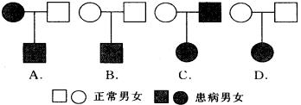

46. 某夫妇的一方表现正常，另一方是色盲。子女中女儿的表现型与父亲相同，儿子的表现型与母亲相同。
由此可推出母亲、儿子、父亲、女儿的基因型依次是
①BB ②X^{B}X^{B} ③Bb ④X^{B}X^{b} ⑤bb ⑥X^{b}X^{b} ⑦X^{B}Y ⑧X^{b}Y
A．①③⑤⑤ B．④⑦⑦② C．⑥⑧⑦④ D．②⑦⑧②
47．下图细胞中,属于果蝇配子并能形成受精卵的是
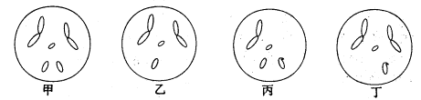

A．甲与乙 B. 乙与丙 C．乙与丁 D．丙与丁
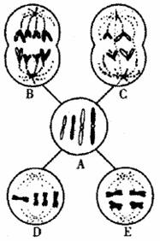
48．一对同卵孪生姐妹分别与一对同卵孪生兄弟婚配，基中一对夫妇头胎所生的男孩是红绿色盲，二胎所生女孩的色觉正常，另一对夫妇头胎的女孩是红绿色盲患者，二胎生的男孩色觉正常，这两对夫妇的婚配方式是
A．X^{B}X^{B}×X^{b}Y B．X^{B}X^{b}×X^{B}Y
C．X^{b}X^{b}×X^{B}Y D．X^{B}X^{b}×X^{b}Y

49．一对夫妻中，男性色觉正常，女性色盲，婚后生了一个性染色体为XXY的色觉正常的儿子，产生这种染色体变异的细胞和时期分别是
A．卵细胞、减数第一次分裂后期 B．卵细胞、减数第二次分裂后期
C．精子、减数第一次分裂后期 D．精子、减数第二次分裂后期
50．右图2-36是人类遗传病的系谱图，若母亲是纯合体，则该病的致病基因可能是
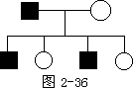
A．Y染色体上的基因 B．常染色体上的显性基因
C．常染色体上的隐性基因 D．X染色体上的隐性基因

三、非选择题（共70分）
51．请据图回答问题（共6分）。
（1）A细胞在 ______ 分裂过程中，可形成B细胞，B细胞处在 ______ 期。
（2）A细胞在 ______ 分裂过程中，可形成C细胞，C细胞处在 ______ 期。
（3）A细胞在 ______ 分裂过程中，可形成D细胞，D细胞处在 ______ 期。

52. 下图所示为人类形成双胞胎的两种方式（4分）：
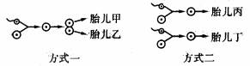
现有一对夫妻，其中妻子是血友病患者，丈夫表现正常。妻子怀孕后经B超检测是双胞胎。请回答：
（1）如果此双胞胎与方式一相符，胎儿甲是男性，则胎儿乙的表现型为 __________ 。
（2）如果此双胞胎是通过方式二形成的，经B超检测发现胎儿丙为女性，则丙患血友病的可能性是 ________若丁患血友病，则他的性别是 _______ 。若检测发现胎儿丙是一个白化病患者。则丁是白化病同时又是血友病患者的概率是
__________________ 。

53. 下图是动物不同细胞分裂阶段的图像，请据图回答（14分）：
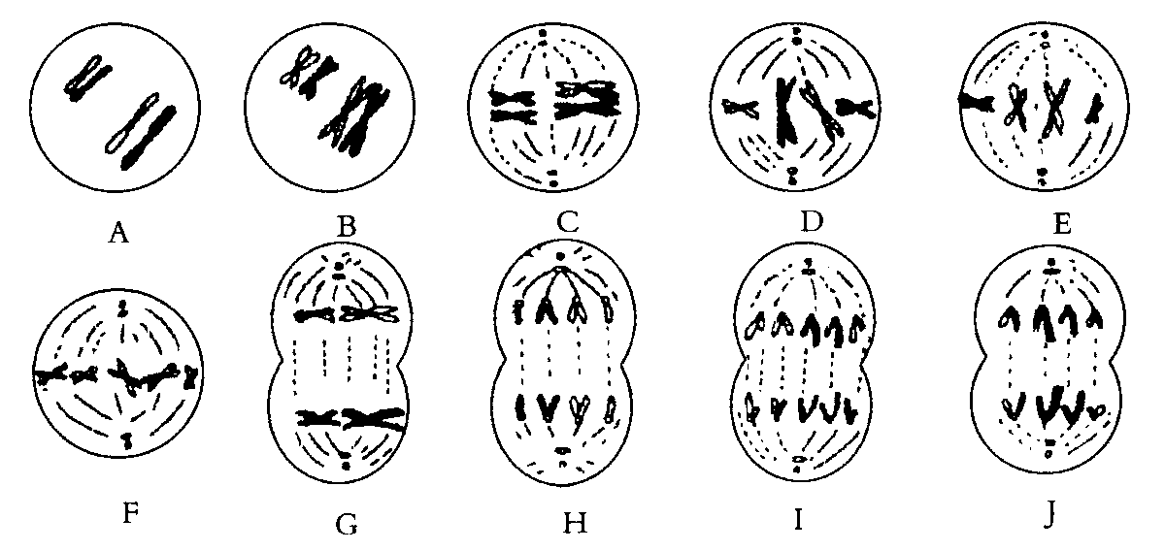

（1）指出图中各图像所代表的细胞分裂方式及所处的分裂时期；（5分）
（2）图像中表示动物的体细胞的有__________，表示初级精母细胞的有____________，
表示次级精母细胞的有_________________；
（3）图A中的细胞有______条染色体，_____条染色单体，_______个DNA分子。
（4）图B中有________四分体，该图与图A、图C若表示同一细胞的不同分裂时期，
则三图表示细胞分裂的正确顺序是______________________；
（5）以染色体组合种类为标准，具有图B表示的那种细胞的动物，其减数分裂能生成__________种类型的精子(或卵细胞)。
54.（9分）.下图的五个细胞是某种生物不同细胞分裂的示意图，（假设该生物的体细胞只有4条染色体）请回答以下问题：

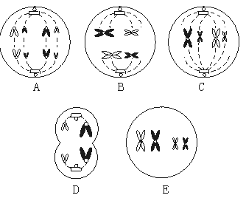

（1）A、B、C、D、E中属于有丝分裂的是__________，属于减数分裂的是___________。
（2）A细胞有___________条染色体，有________个DNA分子，属于_________期。
（3）具有同源染色体的细胞有______________________________________。
（4）染色体暂时加倍的细胞有______________________________________。
（5）不具有姐妹染色单体的细胞有______________________________________。
（6）A细胞经分裂形成的子细胞的染色体有___________条。

55.（12分）下图是一个遗传病的系谱图（假设该病受一对遗传因子控制，A是显性、a是隐性）：
（1）该遗传病是 性遗传病。
（2）II₅、II_{6、、}III₉的遗传因子组成分别是 、 、 。
（3）III₁₀遗传因子组成可能是 ，她是杂合子的概率是 。
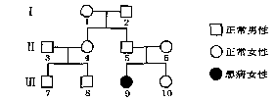

56.（9分）下图甲、乙、丙分别表示某物种生物的三个正在进行分裂的细胞。请据图回答下列问题。
（1）甲图表示__________分裂______期,其母细胞原有_________
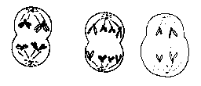
条染色体,分裂后子细胞是______________细胞。
甲
乙
丙
（2）乙图表示________分裂______期,其母细胞原有___________
条染色体, 分裂后子细胞是________________细胞。
（3）丙图表示__________分裂_________期,其母细胞原有_____
对同源染色体,分裂后子细胞有___________条染色体。

57.（8分）果蝇红眼（W ）对白眼（w ）为显性，这对等位基因位于X 染色体上，而果蝇灰身（B ）对黑身（b ）为显性，这对等位基因位于常染色体上，现将纯合的灰身白眼雄果蝇与纯合黑身红眼雌果蝇杂交，再将F1中雌，雄个体相交，产生F2，请分析回答下列问题：
（1）写出F1 的基因型为________，表现型为________。（2）F1 中雌雄性别比例为_________。3）F2 中灰身果蝇与黑身果蝇的分离比___________。（4）F2 代中，眼色出现性状分离的果蝇性别为_______，其中红眼与白眼比例为________， 眼色不出现性状分离的果蝇性别为_________。

58.（8分）某校高一年级研究性学习小组调查了人的眼皮遗传情况，他们以年级为单位对班级的统计进行汇总和整理，见右表：试分析表中情况，并回答下列问题：
子代类型 | 双亲均为双眼皮（①） | 双亲中仅一个为双眼皮（②） | 双亲全为单眼皮（③）
双眼皮 | 120 | 120 | 无
单眼皮 | 74 | 112 | 全部子代均为单眼皮

（1）你根据表中哪一种调查情况
就能判断哪种眼皮为显性？
（2）设控制显性性状的基因为A，控制隐性性状的基因为a，则眼皮的遗传可以有哪几种婚配方式(从基因组合方式分析)？ 。
（3）若第3组的父母亲都去美容院进行手术后，单眼皮都变成明显的双眼皮，则他们再生一个双眼皮女孩的概率为 。

第2章：基因和染色体的关系测试题1参考答案
一、选择题
1. D解析：着丝点分裂发生在减数第二次分裂。
2. B解析：卵细胞直接参与受精，而精细胞经过变态过程成为精子才参与受精。A、D为错误选项；染色体的复制都在分裂间期完成。
3. D解析：生殖细胞只含有一组非同源染色体，不与其他染色体成对。
4. B解析：等位基因的定义。
5. D解析：男子不会把X染色体传给儿子，因此不能传给孙女。
6. C解析：体细胞是二倍体，含成对常染色体和性染色体。生殖细胞是单倍体，染色体不成对。
7. A解析：雄果蝇精子中含X或Y染色体的概率各 $\frac{1}{2}$；雌果蝇的卵只含一条X染色体；雄果蝇体细胞含有一条X和一条Y染色体。
8. A解析：一对两条同源染色体分别来自父方和母方。
9. D解析：图示细胞的染色体排列在赤道板上，并且未发生联会，说明处在有丝分裂中期。
10. A解析：卵细胞核含有一个染色体组，正常体细胞含有两个，而有丝分裂前期的细胞DNA经过复制，共有四个染色体组，因此DNA质量是4A g。
11. B解析：减数第一次分裂中期的特点是同源染色体排列在赤道板上，此时姐妹染色单体尚未发生分离，只有B选项符合这些特点。
12. B解析：女性体细胞的性染色体是XX型，因此女性卵细胞中只含X一种性染色体。
13. C解析：先天聋哑是常染色体上的隐性遗传，因此男性母亲基因型是dd，男性基因型为 Dd，女性基因型为dd，孩子患先天聋哑的概率是$\frac{1}{2}$；血友病是X染色体上的隐性遗传，女性的一条X染色体来自患病的父亲，必定是X^{h}，另一个是X^{H}，而正常的男性不可能携带X^{h}，因此只有女性的X^{h}与男性的Y染色体结合，孩子才可能患血友病，概率是$\frac{1}{4}$；因此孩子两病兼发的概率是$\frac{1}{2}×\frac{1}{4}=\frac{1}{8}$。
14. A解析：白化病是常染色体上的隐性遗传，色盲症是X染色体的伴性遗传，根据生了兼有两种病的男孩，可以推知父母双方的基因型分别为AaX^{B}Y和AaX^{B}X^{b}，而正常女孩基因型为AA的概率是$\frac{1}{3}$，X^{B}X^{B}的概率是$\frac{1}{2}$，因此纯合的概率是$\frac{1}{6}$。
15. B解析：生物的性状由全部染色体上的基因共同决定，①错；同源染色体上的等位基因相同才叫纯合子，②错；女性的两个X染色体分别由父母双方遗传而来，因此女性色盲基因携带者可能来自父母任何一方，④错。
二、非选择题
1.
父 | 母 | 子 | 女
正常 | 正常 | 正常 | 正常
正常 | 携带者 | $\frac{1}{2}$正常、$\frac{1}{2}$色盲 | $\frac{1}{2}$正常、$\frac{1}{2}$携带者
正常 | 色盲 | 色盲 | 携带者
色盲 | 正常 | 正常 | 携带者
色盲 | 携带者 | $\frac{1}{2}$正常、$\frac{1}{2}$色盲 | $\frac{1}{2}$携带者、$\frac{1}{2}$色盲
色盲 | 色盲 | 色盲 | 色盲
解析：注意色盲是X染色体上的隐性遗传，男性只含一条X染色体，是不是色盲完全由它决定。运用基因的分离定律即可填出表格。
2. (1)X^{B}X^{B} X^{b}Y解析：雄株产生X^{b}和Y雄配子，而X^{b}雄配子死亡，因此后代全部为雄株，又由子代为宽叶，知母本只提供X^{B}基因，即母本是X^{B}X^{B}基因型。
(2)X^{B}X^{B} X^{B}Y解析：全为宽叶可知母本为X^{B}X^{B}基因型，雌雄各半知父本含X^{B}染色体。
(3)X^{B}X^{b} X^{b}Y解析：全为雄株知父本为X^{b}Y基因型，宽叶窄叶各半知母本为X^{B}X^{b}基因型。
(4)X^{B}X^{b} X^{B}Y解析：雌雄各半知父本为X^{B}Y，与X^{B}雄配子结合的全为宽叶，与Y雄配子结合的一半为宽叶，因此宽叶个体占$\frac{3}{4}$。
3. (1)AaX^{B}X^{b} AaX^{B}Y解析：由于子女中出现了性状分离，而亲代全部正常，因此父母均为杂合子。
(2)$\frac{1}{6}$解析：正常女性5号具有AA基因型的概率是$\frac{1}{3}$，具有X^{B}X^{B}基因型概率是$\frac{1}{2}$，因此纯合的概率是$\frac{1}{6}$。
(3)0解析：3号的X染色体为正常X^{B}，女儿必定带有该基因，不可能患色盲。
(4)9︰7解析：根据F₂的性状分离，可以看出3号、4号的基因型分别是AaX^{B}Y和AaX^{B}X^{b}，子女不患白化病的概率和不患色盲的概率各是$\frac{3}{4}$，因此不患病的概率是$\frac{9}{\text{16}}$，因此正常与患病子女比例是9︰7。
(5)$\frac{1}{4}$ $\frac{1}{6}$解析：首先根据7号与8号的儿子同时患有两种病可推知 8 号基因型为AaX^{B}X^{b}，7号为AaX^{b}Y。12号从父亲7号那里遗传了X^{b}，必然是色盲基因携带者，因此11号与12号生色盲男孩的概率为$\frac{1}{2}$(男孩)$\frac{1}{2}$(色盲)=$\frac{1}{4}$；12号有$\frac{2}{3}$的概率携带a基因，因此她与11号生下白化女孩的概率是$\frac{2}{3}$(携带白化病基因)$\frac{1}{2}$(配子含白化病基因)$\frac{1}{2}$(女孩)=$\frac{1}{6}$。
4．(1)联会（四分体）解析：图中同源染色体成对存在，每个染色体都包含2个姐妹染色单体，因此共有4个染色体组，即四分体。
(2)①、②、③、④
(3)①和②、③和④ 解析：同源染色体形态相同。
(4)①和②、③和④解析：同源染色体彼此分离。
(5)①和③、②和④，或 ①和④、②和③ 解析：非同源染色体自由组合。
5．(1)初级精母细胞 20 10 解析：由于5代表第一次减数分裂的结束，2～4时期的细胞是初级精母细胞，同源染色体还处在同一个细胞内。
(2)第二次分裂后 次级精母细胞 解析：后期姐妹染色单体分离，染色体数目加倍。
(3)同源染色体 精细胞 解析：注意减数分裂完成后的细胞叫精细胞，精细胞经过一系列形态变化才形成精子。

第2章：基因和染色体的关系测试题2参考答案
1.[答案] D[解析] 该题考查等位基因的概念。等位基因是位于同源染色体的相同位置、控制同一性状的不同表现类型的基因。
2.[答案] C
3.[答案] C[解析] 纯合子是指每对基因都纯合的个体。
4.[答案] C[解析] 基因型为AaB的绵羊，其完整的写法应该是AaX^{B}Y，故产生4种不同类型的精子。
5.[答案] C[解析] 卵原细胞经减数分裂产生三个极体和一个卵细胞，其中两个极体的染色体组成相同，另一个极体与卵细胞的染色体组成相同。
6.[答案] A[解析] 细胞中DNA、染色体和染色单体三者的数量之比为2:1:2，说明染色体已复制，姐妹染色单体尚未分开，包括有丝分裂前期和中期，减数第一次分裂的初级性母细胞时期和减数第二次分裂的前期和中期。
7.[答案] B[解析] 酵母菌既可进行有氧呼吸又可进行无氧呼吸，其无氧呼吸产生了CO₂。
8.[答案] B[解析] 次级精母细胞中期含一条性染色体；成熟的红细胞中无细胞核，不含染色体；卵细胞中含有一条性染色体，白细胞中含两条性染色体 。
9.[答案] C
10.[答案] B[解析] 染色体数目比体细胞多一倍的细胞是有丝分裂后期的细胞，同源染色体分离发生于减数第一次分裂后期既能发生有丝分裂又能发生减数分裂的器官是生殖器官(精巢或卵巢)。
11.[答案] B[解析] 10个初级卵母细胞最多可产生10个卵细胞；5个初级精母细胞最多可产生20个精子。受精后最多产生的新个体数为10个。
12.[答案] A[解析] 一个初级精母细胞经减数第一次分裂，同源染色体彼此分开，分别进入两个次级精母细胞(即为两种)，两个次级精母细胞分别进行减数第二次分裂，减数第二次分裂的变化是把复制的染色单体分开，所以每一个次级精母细胞分裂产生的两个子细胞(精细胞)是完全相同的类型。因此，一个初级精母细胞经减数分裂最终形成4个、2种精子。
此题有个关键条件“一个初级精母细胞”。如果去掉此条件，那么该个体将产生2⁴＝16种精子。
13.[答案] D
14.[答案] C
15.[答案] C
16.[答案] C[解析] 鸡的性别决定方式为ZW型，母鸡为ZW，公鸡为ZZ。只有C项交配方式(Z^{B}W×Z^{b}Z^{b})的后代毛色与性别有关，芦花鸡(Z^{B}Z^{b})是公鸡，非芦花鸡(Z^{b}W)是母鸡。
17.[答案] D[解析] 该细胞内的染色体在形态、大小上各不相同，说明该细胞内不含同源染色体，排除了A项和B项。又因这个细胞的染色体的着丝点排列在赤道板上，得知这个细胞正处于分裂的中期，因此不可能是C项。
18.[答案] C[解析] 基因和染色体存在明显的平行关系，基因是有遗传效应的DNA片段，细胞中的DNA主要位于染色体上，此外在细胞质中的线粒体、叶绿体中也有少量的DNA，所以染色体是基因的主要载体，基因在染色体上呈线性排列，这也说明一条染色体上有多个基因，基因和染色体的平行关系还表现在体细胞中基因成对存在，染色体也成对存在。
19.[答案] B[解析] 已知进行性肌营养不良是隐性伴性遗传，Ⅰ₄个体为女性，并且患病，说明该病不是伴Y遗传，而是伴X遗传；因此Ⅲ₁的致病基因直接来自于Ⅱ₁(男性X染色体来自母方)，Ⅱ₁号为携带者，其两条X染色体一条来自父方，另一条来自于母方，其中携带致病基因的X染色体应来自于Ⅰ₂(母方)，因为如来自于Ⅰ₁(父方)，则父方应为患者，这与题目不符。
20.[答案] B[解析] 由Ⅰ₃和Ⅰ₄都为患者，而其后代Ⅱ₄为一正常女性，可判定该病为常染色体显性遗传病。因此Ⅱ₂为aa，Ⅱ₃是患者为AA或Aa，其比值为12，即AA的可能性为1/3，Aa的可能性为2/3。作为显性遗传病，如果Ⅱ₃是AA，后代一定患病；如果她是Aa，后代患病的几率为1/2，这样后代患病率应为×1＋×＝。
21.[答案] C[解析] 设蜜蜂褐色基因为A，黑色基因为a，因为受精卵发育成蜂王或工蜂，未受精卵发育成雄蜂，所以褐色雄蜂(A)与黑色蜂王(aa)杂交，由受精卵(Aa)发育成蜂王与工蜂都是褐色，由未受精卵(a)发育成的雄蜂都是黑色。
22.[答案] D[解析] 男性所有的体细胞中都含有XY这对性染色体，经过减数第一次分裂后，作为一对同源染色体的XY会彼此分离，分别进入两个子细胞中，因此次级精母细胞中，就有一半只含X染色体，另一半只含Y染色体。
23.[答案] B[解析] XY型生物是指由X和Y两条性染色体不同的组合形式来决定性别的生物。XY型生物体细胞内含有的两条性染色体为XX或XY。
24.[答案] D[解析] 亲本的基因型aaX^{B}X^{B}和AAX^{b}Y，杂交F₁的基因型为AaX^{B}X^{b}和AaX^{B}Y，F₂表现型有6种，基因型有12种；F₂雌果蝇中纯合子占1/4(1/8AAX^{B}X^{B}和1/8aaX^{B}X^{B})。
25.[答案] B[解析] 无论是常染色体上的基因遗传，还是性染色体上的基因遗传都遵循基因的分离定律和自由组合定律。
26.[答案] B[解析] 将该题中表格内容横向比较，可推出果蝇复眼的小眼数目与温度有关；纵向比较，可推出果蝇复眼的小眼数目与性别有关；整个内容可推出果蝇复眼的小眼数目受到温度和性别的影响。
27.[答案] B[解析] Bb和bb杂交后代出现棕眼和蓝眼的几率各为1/2，Rr和Rr杂交后代出现右癖和左癖的几率分别为3/4、1/4，所以所生子女中表现型的几率各为1/8的类型是棕眼左癖和蓝眼左癖。
28.[答案] A[解析] Aa×Aa→1AA(死) :2Aa(黄) :1aa(灰)，后代有两种表现型；Bb×Bb→1BB(短) :2Bb(短) :1bb(死)，后代有一种表现型。所以在此次杂交后代中，关于这两对性状只有两种表现型，排除B、C、D。
29.[答案] C[解析] 深红色的牡丹与白色的牡丹杂交，得到全是中等红色的牡丹，可以推出亲本的基因型为AABB和aabb，子代中等红色的牡丹基因型为AaBb。这些个体自交，其子代基因型为1AABB:2AaBB:1aaBB:2AABb:4AaBb:2aaBb:1AAbb:2Aabb:1aabb，由于显性基因有累加效应，所以共有5种花色，即四个显性:三个显性:二个显性:一个显性:无显性＝1:4:6:4:1。
30.[答案] A[解析] 考查伴性遗传及减数分裂的相关知识。根据一对正常的夫妇，生了一个红绿色盲的患者(XªYY)，推断该夫妇的基因型为X^{A}Xª，X^{A}Y。因此，患红绿色盲小孩的色盲基因来自其母亲，YY染色体来自父亲。由于减数第一次分裂过程中同源染色体分离，减数第二次分裂过程中染色单体成为染色体，YY染色体只能是在减数第二次分裂过程中，Y染色体的染色单体未分离而进入同一极所致。
31.[答案] (1)形态结构 完整 独立 (2)对 对 一条 一个 (3)父方 母方 父方 母方 (4)自由组合 自由组合
32.[答案] (1)不遵循，控制这两对相对性状的基因位于一对同源染色体上 (2)AbD、abd或Abd、abD
(3)A、a、b、b、D、d (4)有丝分裂后期和减数第二次分裂后期 (5)aabbdd、aaBBdd、AabbDd、AaBBDd
[解析] 由题中图可知控制长翅与残翅、直翅与弯翅两对相对性状的基因位于同一对同源染色体上，因此，基因A和a、b和b的遗传不遵循基因的自由组合定律；位于不同对同源染色体上的非等位基因表现为自由组合，因此，当一个精原细胞在减数第一次分裂的后期，同源染色体分离时，位于同一对同源染色体上的A、a和b、b表现为连锁，与位于另一对同源染色体上的等位基因D、d表现为自由组合，最终产生的精细胞有4种基因型；AbD、abd或Abd、abD；该昆虫细胞有丝分裂后期，移向细胞同一极的染色体是一套，随之带有的基因是A、a、b、b、D、d；在昆虫体内存在有丝分裂和减数分裂两种分裂方式，在有丝分裂后期和减数第二次分裂后期 ，染色单体分离，复制的两个D基因分离；验证基因的自由组合定律的方法有测交法和自交法，因此，与之交配的异性个体的基因型分别是aabbdd、aaBBdd、AabbDd、AaBBDd。
33.[答案] (1)常染色体隐性遗传 (2)伴X显性遗传 (3)1/1296 1/36 0
[解析] 考查点：本题考查遗传图谱的分析与遗传病的计算方法。
设控制甲病的基因为A、a，则
(1)由Ⅰ₁、Ⅰ₂与Ⅱ₂可见，正常父母生出有病的女儿，则甲病的遗传方式为常染色体隐性遗传；
(2)如果是X染色体显性遗传，则Ⅰ₃、Ⅰ₄的女儿Ⅱ₈、Ⅱ₉应当全部患病，所以乙病不可能是X染色体上的显性遗传。由Ⅰ₃、Ⅱ₅、Ⅱ₇、Ⅲ₂可得，乙病最可能是伴Y染色体遗传。
(3)Ⅳ₁、Ⅳ₂为异卵双生龙凤胎，①由题意可得Ⅰ₁(Aa)×Ⅰ₂(Aa)→Ⅱ₃(2/3Aa和1/3AA)，同理Ⅰ₃(Aa)×Ⅰ₄(Aa)→Ⅱ₅(2/3Aa和1/3AA)Ⅱ₄、Ⅱ₆不携带致病基因，因此Ⅱ₃×Ⅱ₄(AA)、Ⅱ₅ ×Ⅱ₆(AA)，其后代Ⅲ₁、Ⅲ₂基因型及概率都是2/3AA、1/3Aa，并且杂交后代只有1/3Aa×1/3Aa能生出患甲病孩子，且概率是1/36，因此Ⅳ₁、Ⅳ₂同时患甲病的概率是(1/36)²＝1/1296；②双胞胎中，男孩一定从父亲那里获得Y染色体，因此男孩一定患乙病，所以男孩两种病都患的概率为1/36，女孩没有Y染色体，所以女孩甲乙两病都患的概率为0。
34.[答案] (1)B (2)雄 雌 雄 (3)3:1:3:1
35.[答案] (1)从家兔中选择多对黑毛兔与黑毛兔杂交(黑毛兔×黑毛兔)，如果后代出现褐毛兔，则黑毛为显性，褐毛为隐性；如果后代全部为黑毛兔，则褐毛为显性，黑毛为隐性。(其他正确答案也可)
(2)遗传图解：
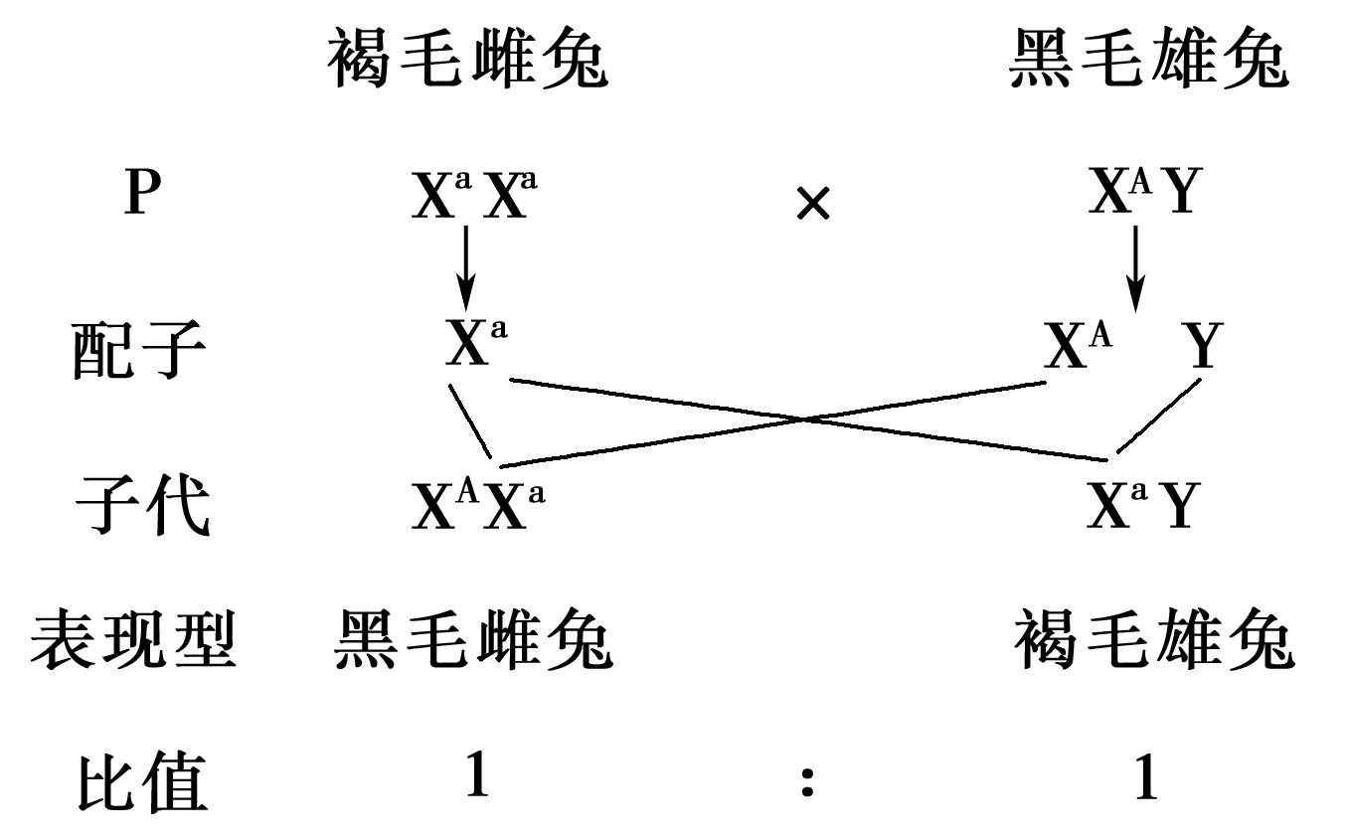
选取多对黑毛雄兔与褐毛雌兔杂交，若后代中雌兔都是黑毛，雄兔都是褐毛，则说明控制这对相对性状的基因位于X染色体上；否则不是位于X染色体上。

第2章：基因和染色体的关系测试题3参考答案
一、选择题
1．D解析：四分体是指联会后同源染色体中四条染色单体的总称。
2．B解析：减数分裂染色体变化：四分体→同源染色体分开→着丝点分开。
3．D解析：性染色体存在于体细胞、精子和卵细胞中。
4．D解析：人类的性别可由精子类型决定，这是因为它含有一条X染色体或一条Y染色体。
5．B解析：基因型为Bb的动物，在其精子形成过程中，基因B与B、b与b的分开，发生在③次级精母细胞形成精细胞；B与b的分开，发生在②初级精母细胞形成次级精母细胞。
6．C解析：等位基因位于同源染色体上，雄果蝇的性染色体为XY，则体细胞中只有一条X染色体，不可能含有A和a这对等位基因。而等位基因分离是发生在减数第一次分裂过程中。卵原细胞完成DNA复制后进行减数第一次分裂，此时的细胞为初级卵母细胞。
7．C解析：双亲正常，子女不一定没有遗传病，如白化病(无中生有)。母亲患白化病，儿子不一定患白化病。父亲色盲，儿子都不是色盲，因为父亲传给儿子的是Y染色体，而色盲基因位于X染色体上。母亲色盲，儿子都是色盲。
8．C解析：可能是常染色体显性遗传病，代代有患者；可能是常染色体隐性遗传病；可能是X染色体显性遗传病；不可能是X染色体隐性遗传病，因为女儿患病，其父必患病，此家系谱不符合。
9．C解析：我们常见的动物(包括黑猩猩)，其性别决定大都为XY型，即雄性有XY两条异型性染色体，雌性有两条相同的X染色体。体细胞中性染色体成对存在，经减数分裂形成的性细胞中成单存在。性染色体上的基因有的与性别决定有关，有的与性别决定无关(如色盲、血友病等)。
10．D解析：卷发对直发为显性，用A、a表示；遗传性慢性肾炎对无肾炎为显性，用B、b表示，由题意可知，直发无肾炎儿子的基因型是aaX^{b}Y，则：这对夫妻的基因型分别为：AaX^{B}X^{b}、aaX^{B}Y。那么再生一个卷发患遗传性慢性肾炎孩子(AaX^{B}__)的概率为：$\frac{1}{2}$Aa×$\frac{3}{4}$X^{B}__＝$\frac{3}{8}$AaX^{B}__。
11．A解析：不能说明“核基因和染色体行为存在平行关系”的是：A．基因发生突变而染色体没有发生变化。因为染色体也能发生突变。
12．B解析：Ⅲ-9的性染色体只有一条X染色体，且为患者，这个X^{b}来自Ⅱ-6，Ⅱ-6的组成为X^{B}X^{b}，Ⅱ-6的X^{b}来自Ⅰ-2。
二、非选择题
1．(1)C A和B (2)A (3)4 8 8
2．(1)等位基因 (2)同源染色体 (3)2 1∶1
(4) 4 3 1∶1∶1∶1 (5)9 4 9∶3∶3∶1 $\frac{1}{4}$
(6) 2 1∶1
3．(1)标记基因 原癌基因
(2)aaBB AaBB、AaBb $\frac{\text{12}}{\text{16}}$($\frac{3}{4}$) $\frac{4}{\text{16}}$($\frac{1}{4}$)
(3)雄性(♂) X^{B}Y、X^{b}Y

第2章：基因和染色体的关系测试题4参考答案
一、选择题
１．B ２．D ３．C ４．B ５．D ６．D ７．D ８．D ９．C 10．A 11．B 12．D 13．A 14．B 15．B 16．B 17．B 18．C 19．B 20．D 21．C 22．B 23．D 24．D 25．B
二、非选择题
26.（1）BbX^{A}Xª，BbX^{A}Y ; 灰身红眼（2）1：1 3：1 （3）雄性 1：1 雌性
27．（1）常染色体显性 （2）X染色体隐性 （3）①D 因为Ⅲ₁₁的基因型为aaX^{B}X^{B}，与正常男性婚配所生孩子都正常。②C或B 因为Ⅲ₉的基因型可能为aaX^{B}X^{b} 或 aaX^{B}X^{B} ，与正常男性婚配，所生女孩均正常，男孩有可能患病，故应进行胎儿的性别检测。 （4）17/24
28．（1）A C， B D E （2）8 8 有丝分裂后 （3）ABCE
（4）A、D （5）A、D

第2章：基因和染色体的关系测试题5参考答案
一、 选择题（2分×30）
题号 | 1 | 2 | 3 | 4 | 5 | 6 | 7 | 8 | 9 | 10 | 11 | 12 | 13 | 14 | 15
答案 | A | C | A | C | B | C | D | D | B | C | A | C | C | D | C
题号 | 16 | 17 | 18 | 19 | 20 | 21 | 22 | 23 | 24 | 25 | 26 | 27 | 28 | 29 | 30
答案 | B | C | B | D | C | B | D | D | B | B | D | D | C | D | C
二、非选择题（1×40）
31 【解析】 从图中可以看出，D→F属于有丝分裂，D→A属于减数分裂；C细胞和A细胞分别称之为初级精母细胞和次级精母细胞；A与a的分离发生在减数第一次分裂的后期，也就是G图中的1阶段， a与a的分开发生在减数第二次分裂的后期，也就是G图中的3阶段。A、B、C、E中只有C、E含有同源染色体。
【答案】 (1)有丝 减数 (2)初级精母细胞 次级精母细胞(3)Ab、aB (4)1 3 (5)C、E
32 【答案】 (1)细胞核中DNA的含量 2 (2)受精作用 有丝分裂 (3)1∶2∶2 (4)①④ ①② (5)初级卵母细胞 1 4
33 【答案】 (1)Ⅱ ② 2 (2)染色体复制 同源染色体分离 着丝点分裂，姐妹染色单体成为染色体 (3)同源染色体的非姐妹染色单体间发生交叉互换 (4)Ab
34． （1）常染色体 （2）Aa aa （3）AA或Aa 1/3 （4）1/8
35．【答案】（1）常，隐性 和均不患该病而患病，说明和均是该病的携带者 （2）、，0 （3）和 2/9 （4）即便是女儿的话，也有可能患病

第2章：基因和染色体的关系测试题6参考答案
一、选择题目（50）
1.D 2.D 3.A 4.C 5.B 6.B 7.B 8.D 9.D 10.D 11.A 12.B 13.C 14D 15C 16B 17A 18D 19D 20D
21C 22D 23B 24B 25.C 26B 27B 28D 29B 30B 31C 32A 33C 34C 35A 36C 37C 38D 39C 40B
二、41B 42B 43A 44A 45D 46B 47C 48B 49C 50A
三、简答题目
51. （1）有丝；有丝分裂后 （2）减数第二次 减Ⅱ （3）有丝 有丝分裂中
52. （1）血友病男性 （2）0 男性 1/8
53．（2）DH ABCG EFIJ （3）4 8 8 （4）2 ABC （5）4
54．（每空1分）（1）A C， B D E
（2）8 8 有丝分裂后
（3）ABCE
（4）A、D
（5）A、D
（6）4
55．(12’)（1）隐 （2）Aa Aa aa （3）AA或Aa 2/3
56．（9’）（1）减数第一次分裂 后期 4 次级精母细胞
（2）有丝分裂后期 4 体细胞
（3）减数第二次分裂 后期 2 2
57.(8’)（1） ， 灰身红眼
（2） （3） （4）雄性 雌性
58．(8’)（1）表中第1种种婚配情况能判断双眼皮为显性 （2）① AA × AA; ② AA × Aa
③ Aa× Aa ;④AA ×aa ⑤ Aa × aa ⑥ aa × aa (3) 0

